Государственный военно-промышленный комитет Республики Беларусь
ОТКРЫТОЕ АКЦИОНЕРНОЕ ОБЩЕСТВО «МНИПИ»

УДК 621.317.799:621.382 УТВЕРЖДАЮ

№ госрегистрации 20250571 Генеральный директор
от 08.05.2025 ОАО «МНИПИ»

______________В.А.Шевченко
«____»____________2026

ПОЯСНИТЕЛЬНАЯ ЗАПИСКА
к этапам 1.1-1.4
ОКР «Разработать и освоить производство программируемого
измерителя параметров полупроводниковых приборов
повышенной мощности», шифр «Линия-2»,
выполняемой ОАО «МНИПИ» по договору от 20.03.2025 №1008-о

Главный конструктор ОКР,

главный конструктор – начальник управления

радиэлектронной продукции и средств измерений А.А. Володкевич

Минск 2026
Список исполнителей

Главный конструктор ОКР,  главный конструктор-начальник управления  РПиСИ  Ведущий инженер – конструктор ОЭиИО |  | А.А. Володкевич (технические параметры анализатора,  разработка ТЗ)  Н.В. Грицев (функциональные возможности анализатора,  концепция канала базы)
Научный сотрудник ОРПиС |  | Б.Н.Лисенков (структура анализатора, концепция канала коллектора, схемотехнические решения канала)
Начальник ОРПиС |  | А.Г. Петрович (концепция интерфейса и контроллера,  схемотехнические решения)
Ведущий инженер- программист ОРПиС |  | А.В. Шевченко (разработка ПО анализатора)
Начальник сектора 221  ОЭиИО |  | Л.И. Голод (разработка конструкции анализатора)
Инженер – конструктор ОРПиС |  | О.В. Сидорик (разработка узлов канала коллектора)
Ведущий инженер – конструктор сектора 221  ОЭиИО |  | Е.В. Ефименко (разработка канала  базы и канала подложки)
Ведущий инженер – конструктор ОЭиИО  Ведущий инженер ОКТДиС |  | В.П. Боборыкин (разработка  блока питания)  И.Н. Толстый (нормоконтроль)

Реферат

Пояснительная записка 76 с., 44 рис., 18 табл.

ПРОГРАММИРУЕМЫЙ ИЗМЕРИТЕЛЬ ПАРАМЕТРОВ ПОЛУПРОВОДНИКОВЫХ ПРИБОРОВ ПОВЫШЕННОЙ МОЩНОСТИ
Цель этапов 1.1-1.4 календарного плана ОКР заключалась в разработке конструкторской документации для изготовления опытных образцов анализатора. Планируется разработка анализатора для измерения вольтамперных характеристик (ВАХ) силовых полупроводниковых приборов с широким диапазоном тестируемых характеристик: от единиц пикоампер до 200 А, от 0,01 мВ до 3000 кВ. Разработка выполняется с использованием схемных и конструктивных решений разработанных ранее для измерителя ИППП-3 УШЯИ.411251.005 и опытного образца анализатора УШЯИ.411251.007.
СОДЕРЖАНИЕ

ВВЕДЕНИЕ | 5
ОСНОВНАЯ ЧАСТЬ | 6
1 Обзор аналогов | 6
2 Задачи разработки | 9
3 Разработка анализатора и решение основных задач | 10
3.1 Концепция цифрового интерфейса | 10
3.2 Разработка узлов анализатора | 10
3.2.1 Разработка блока контроллера | 10
3.2.2 Концепция построения анализатора | 41
3.2.3 Функциональная схема канала коллектора | 44
3.2.4 Концепция защиты от перегрузки объекта испытаний и цепей канала коллектора | 49
3.2.5 Виды разверток ВАХ в режиме «Высокого напряжения» | 53
3.2.6 Формирование сигнала развертки с помощью контроллера | 55
3.2.7 Разработка оптоэлектронного канала передачи данных | 60
3.2.8 Разработка концепции и схемы канала базы | 63
ЗАКЛЮЧЕНИЕ | 76
ВВЕДЕНИЕ

ОАО «МНИПИ» выполняет работы по созданию средств измерений для нужд микроэлектроники, начиная с 2000 г.
В течение 2000-2004 годов, совместно с НТЦ «Белмикросистемы», был разработан измеритель ИППП-1 (УШЯИ.411251.003), в котором развертка вольтамперной характеристики (ВАХ) осуществляется ступенчатым сигналом тока или напряжения.
Измерители типа ИППП-1 мало пригодны для испытаний силовых компонентов из-за сильного нагрева объекта, подверженного испытаниям (ОПИ) ступенчатым сигналом развертки. Для силовых компонентов целесообразно использовать пульсирующий сигнал, например, в виде полуволны выпрямленного напряжения сети 50 Гц как в характериографах Л2-56 (РФ) или 370А фирмы Tektronix (США).
Для замены Л2-56, в 2005-2009 годах, в ОАО «МНИПИ», при участии НТЦ «Белмикросистемы», разработан измеритель ИППП-3 (УШЯИ.411251.005), который, для снижения нагрева объекта подверженного испытаниям (ОПИ), наряду с пульсирующим сигналом 50 Гц, формирует прямоугольные импульсы длительностью 0,2÷2 мс.
В 2011-2013 годах в ОАО «МНИПИ» на основе ИППП-3 создан единичный образец анализатора вольтамперных характеристик (ВАХ) силовых полупроводниковых приборов (УШЯИ.411251.007), который обеспечивает формирование испытательных импульсов длительностью 0,05÷0,2 мс мощностью до 5 кВт. В настоящее время единичный образец анализатора ВАХ находится в ЦКП «Радиационный центр» при ГО «НПЦ НАН Беларуси по материаловедению».
Выпуск измерителя ИППП-3 прекращен, поскольку некоторые покупные узлы (модель встроенного компьютера, дисплей) и критически важные компоненты, например, микросхема оптического приемника-передатчика для высоковольтной гальванической развязки в канале коллектора, сняты с производства.
К недостаткам ИППП-3 можно отнести:
- высокий уровень радиопомех, создаваемых в цепях межблочного интерфейса;
- низкую эффективность используемой операционной системы реального времени;
- малый ток (10 А) и невысокую мощность (200 Вт) испытательного сигнала;
- большую длительность испытательных импульсов (0,2 мс, 0,5 мс, 1 мс, 2 мс), что увеличивает нагрев ОПИ;
- низкую надежность защиты измерителя при пробое ОПИ во время испытаний.
Устранение отмеченных недостатков является одной из целей создания современного автоматизированного анализатора ВАХ повышенной мощности УШЯИ.411251.011.
Основная часть

1 Обзор аналогов
Измерители, обеспечивающие визуальное наблюдение ВАХ и имеющие весьма удобный при исследовании характеристик силовых полупроводниковых приборов (ПП) режим ручной регулировки, традиционно называются характериографами («curve-tracer»). Наиболее известными из них являются аналоговые характериографы Л2-56 (РФ) и 370 А фирмы Tektronix (США), производство которых прекращено в 70х-80х годах прошлого века.
К современным (цифровым и программируемым) приборам такого типа можно отнести характериографы серии CS-3000 (фирмы IWATSU Япония), единичный образец анализатора ВАХ (ОАО «МНИПИ») и анализаторы B1505A, B1506A фирмы Keysight (США). При этом, цена B1505A достигает 180 тысяч долларов США.
Современные характериографы имеют два режима работы − режим «Высокого напряжения» и режим «Большого тока» и обеспечивают защиту персонала от поражения высоким напряжением с помощью выносной испытательной камеры («test-fixture») с прозрачной крышкой.
Отдельно, в качестве аналога, можно указать программируемый измеритель Л2-100 Теко (АО «Тестприбор» РФ), в котором, однако, отсутствуют режим «Большого тока» и защита персонала с помощью прозрачной крышки над ОПИ.
Ближайшим аналогом разрабатываемого анализатора ВАХ повышенной мощности является изготовленный в 2013 году. опытный образец автоматизированного анализатора ВАХ силовых ПП, характеристики которого исследованы в рамках НИР [задание 1.3.14, ГПНИ «Электроника и Фотоника» 2011-2015 гг.] и подтверждены за 10 лет эксплуатации в ЦКП «Радиационный центр» при ГО «НПЦ НАН Беларуси по материаловедению».
В табл. 1 для сравнения представлены основные технические характеристики канала коллектора разрабатываемого анализатора (УШЯИ.411251.011) и его ближайшего аналога (УШЯИ.411251.007).

Таблица 1 - Основные технические характеристики канала коллектора
Характеристики | УШЯИ.411251.011 | УШЯИ.411251.007
Режим «Высокого напряжения»
Диапазоны напряжения | 30 В, 300 В, 3000 В | 30 В, 300 В, 3000 В
Диапазоны тока | 5 А, 500 мА, 50 мА | 7,5 А, 750 мА, 75 мА
Длительность импульсов | 0,2 мс, 0,5 мс, 1,5 мс | 0,2 мс, 0,5 мс, 1,5 мс
Режим «Большого тока»
Максимальное напряжение | 50 В | 50 В
Максимальный ток | 200 А | 100 А
Длительность импульсов | 10 мкс, 20 мкс, 50 мкс, 0,1 мс | 0,2 мс, 0,5 мс
Диапазон измерения тока | 10 нА – 200 А (1 нА/дел – 20 А/дел)
Базовая погрешность | 2%
Мощность | 500 ВА
Вес | 39 кг

В табл. 2 представлены виды сигналов развертки канала коллектора, которые для рассматриваемых приборов практически одинаковы.

Таблица 2 - Виды испытательного сигнала развертки в канале коллектора
Режим  «Высокое  напряжение» | - импульсы напряжения в виде полуволны выпрямленного напряжения сети;
Режим  «Высокое  напряжение» | - ступенчато-изменяющийся сигнал в виде уровней или импульсов напряжения (20 или 50 ступеней);
Режим  «Высокое  напряжение» | - постоянное напряжение.
Режим «Большой ток» | - ступенчато-изменяющийся сигнал в виде уровней или импульсов напряжения (20 или 50 ступеней);
Режим «Большой ток» | - постоянное напряжение.

Ступенчато-изменяющийся сигнал (табл. 2) используется при измерении ВАХ в автоматическом режиме.
На рис. 1 представлены осциллограммы 20-го импульса ступенчато-изменяющегося сигнала напряжения развертки, формируемого ближайшим аналогом (УШЯИ.411251.007) в режиме «Большой ток» при положительной и отрицательной полярности испытательного сигнала длительностью 50 мкс, на нагрузке 0,5 Ом [Отчет по НИР 1.3.14, 2015 г.]. Коэффициент отклонения осциллографа по вертикали равен 10 В/дел, коэффициент развертки 10 мкс/дел (рис. 1а) и 20 мкс/дел (рис. 1б).

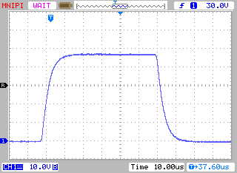 | 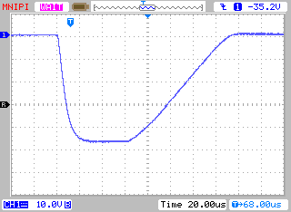
а) Импульс напряжения положительной амплитуды на нагрузке 0,5 Ом длительностью 50 мкс. | б) Импульс напряжения отрицательной амплитуды на нагрузке 0,5 Ом длительностью 50 мкс.
Рисунок 1 - Осциллограммы импульса, формируемого аналогом (УШЯИ.411251.007) при положительной, а) и отрицательной, б) полярности испытательного импульса напряжения длительностью 50 мкс,
на нагрузке 0,5 Ом.

Как видно из представленных осциллограмм:
- амплитуда испытательного импульса составляет около 47 В, значит сила тока, протекающего при этом через нагрузку, равна 47 В/0,5 Ом = 94 А;
- мощность испытательного сигнала на вершине импульса равна произведению тока на напряжение 47 В×94 А = 4418 Вт.
Кроме очевидных достоинств (см. табл. 1 и 2, рис. 1), ближайший аналог обладает и недостатками. Основные из них:
- высокий уровень радиопомех, излучаемых межблочным интерфейсом;
- большая длительность испытательных импульсов при тестировании диодов (50 мкс) в связи с различными задержками в цепях формирования испытательного импульса и в цепях измерения его мгновенных значений;
- большая длительность испытательных импульсов при тестировании транзисторов (200 мкс), из-за недостаточного быстродействия канала базы;
- недостаточная надежность канала коллектора при коротком замыкании нагрузки (внезапном пробое ОПИ).
2 Задачи разработки

Учитывая, что подавляющее большинство характеристик опытного образца анализатора (2013 года), выбранного в качестве ближайшего аналога, соответствуют требованиям ТЗ, соответствующие схемно-конструктивные решения (кроме блока контроллера) были приняты за основу при разработке узлов нового анализатора.
Основное внимание уделено устранению или снижению до приемлемого уровня недостатков, выявленных при эксплуатации ближайшего аналога, и модернизации узлов, ответственных за проявление этих недостатков.
На этапе 1.4 решены следующие задачи.
1. Выработана концепция построения контроллера и внутреннего интерфейса, которая обеспечивает:
- высокую скорость обмена по большому количеству линий связи (потенциальных антенн), при минимальном уровне излучаемых радиопомех;
- формирование развертки ВАХ пульсирующим сигналом на основе выпрямленного напряжения сети 50 Гц (повышает надежность, увеличивает длительность пауз между импульсами, то есть снижает нагрев ОПИ);
- формирование испытательных импульсов и моментов измерения их мгновенных значений с минимальными задержками относительно друг друга, что позволяет снижать длительность испытательных импульсов.
2. Изготовлен и опробован макет контроллера.
3. Выработана концепция построения канала базы, обеспечивающая сокращение длительности формируемых импульсов напряжения и тока до 10 мкс, разработана схема электрическая канала базы и дополнительного канала (подложки).
4. Выработана концепция построения канала коллектора и разработаны схемы электрические узлов канала, которые обеспечивают:
- сокращение длительности формируемых импульсов до 10 мкс;
- защиту ОПИ от повреждения при превышении током в канале коллектора установленного порога (диапазона измерения тока);
- защиту цепей канала коллектора в диапазоне напряжений 0 В-3000 В и в диапазоне токов 0 А-200 А при коротком замыкании нагрузки (внезапном пробое ОПИ).
5. Выбраны современные модели покупных узлов и компонентов, с учетом тенденции к их долговременному присутствию на рынке, для применения в разрабатываемом анализаторе.
6. Изготовлен и опробован в лабораторных условиях макет узла, обеспечивающего гальваническую развязку в канале коллектора при рабочем напряжении до 3000 В, для передачи данных на частотах до 1 МГц.
Учитывая, что схемно-конструктивные решения всех узлов разрабатываемого анализатора (УШЯИ.411251.011), за исключением блока контроллера, успешно выдержали опытную эксплуатацию в течение 10-ти лет в составе опытного образца анализатора (УШЯИ.411251.007), состав работ по пунктам 1.1 – 1.4 календарного плана изменен.
3 Разработка анализатора и решение основных задач

3.1 Концепция цифрового интерфейса

Интерфейс должен обеспечить передачу по проводникам цифровых сигналов частотой до 1 МГц с минимальным уровнем излучаемых радиопомех при большом количестве независимых линий связи.
Отдельные проводники цифрового интерфейса служат:
- для установки режима измерения по каналам С, В и S;
- для программного формирования ступенчатой развертки в каналах;
- для формирования импульсного сигнала в каналах С и В;
- для задания моментов измерения мгновенных значений сигнала тока/напряжения в каналах С, В, S и считывании результатов;
- для передачи сигнала о превышении порога (по току, напряжению, мощности) в одном из каналов в контроллер и в другие каналы для их выключения.
Каждый проводник, как антенна, излучает электромагнитные колебания в момент перезаряда его емкости крутым перепадом сигнала. Интенсивность помех, генерируемых проводниками интерфейса, растет вместе с ростом частоты и амплитуды перепадов пропорционально длине каждого из проводников и их общему количеству, которое в интерфейсе программируемого анализатора достигает нескольких десятков.
Для минимизации уровня излучаемых радиопомех, информация передается с помощью парафазного сигнала небольшой амплитуды 3,3 В, а проводники, по которым распространяется парафазный сигнал, выполнены в виде плоских шлейфов, включающих от 10 до 40 проводников. При этом, два проводника, по которым передается парафазный сигнал, расположены рядом и окружены с одной и с другой стороны проводниками, подключенными к «общему проводу».
Реализация выработанной концепции начата с разработки таблиц, отображающих порядок расположения проводников в шлейфах (интерфейсах) между контроллером и каждым из программируемых блоков анализатора. Разработана система обозначения сигналов в таблицах (в разъемах), которая определяет вид и назначение каждого сигнала, что позволило разрабатывать схемы программируемых узлов одновременно с разработкой контроллера, независимо друг от друга.

3.2 Разработка узлов анализатора

3.2.1 Разработка блока контроллера

Основное внимание уделено новому блоку контроллера, который полностью отличается от контроллера, разработанного ранее для опытного образца анализатора, являющегося ближайшим аналогом.
Контроллер предназначен для:
- установки режимов работы программируемых блоков;
- задания моментов измерения мгновенных значений испытательных сигналов, сбора результатов измерения, отображения ВАХ;
- формирования напряжения развертки на основе переменного напряжения сети 50 Гц в режиме «Высокое напряжение»;
- формирования испытательного сигнала в режиме «Большой ток».
Используется схема с двумя управляющими контроллерами. В качестве первого контроллера использован одноплатный компьютер, в качестве второго - микроконтроллер STM32F4.
Одноплатный компьютер реализует все функции интерфейса пользователя посредством двух кнопок “START”, “STOP”, энкодера, беспроводных компьютерной мыши, клавиатуры и емкостного сенсорного экрана, управляет отображением ВАХ на экране ЖК монитора. В приборе он является ведущим (Host), ПО которого реализует общий алгоритм функционирования анализатора ВАХ.
Микроконтроллер (Slave) обеспечивает управление программно-управляемыми узлами прибора по командам первого контроллера. Связь контроллеров осуществляется по 2-х проводному последовательному интерфейсу RS 232 сигналами Tx, Rx.
Передача данных между контроллерами выполняется командами в кодах ASCII.
Host контроллер контролирует состояние кнопок “START”, “STOP”, энкодера и посылает соответствующие команды Slave контроллеру, который выполняет установку программно-управляемых узлов.
Все операции по управлению узлами при измерении ВАХ выполняет Slave контроллер по командам установки, полученным от Host контроллера.
Временные диаграммы сигналов в различных режимах работы реализуются ПЛИС. ПЛИС содержит набор сдвиговых регистров, в которые Slave контроллер записывает данные, необходимые для формирования требуемой временной диаграммы.
ПЛИС вырабатывает сигналы Run для запуска АЦП, тактовые импульсы для записи последовательных данных АЦП в память. Используется внутренняя память ПЛИС, организованная в виде двухпортовой RAM. Чтение памяти выполняется HOST контроллером. Работа ПЛИС синхронизирована сигналом LINE, который формируется из сигнала сети 50 Гц.
ВАХ объекта тестирования строится по 200 выборкам, которые берутся в первый полупериод сетевого напряжения. Второй полупериод сетевого напряжения используется для отображения результатов аналого-цифрового преобразования в виде графика на дисплее.
Энкодер используется для регулировки максимального напряжения цепи коллектора. Host контроллер считывает код энкодера и формирует управляющую последовательность импульсов для двух ЦАП (далее они называются динамическими) через порты SPI контроллера. Запись в регистры и ЦАП блоков базы и подложки осуществляется Slave контроллером.

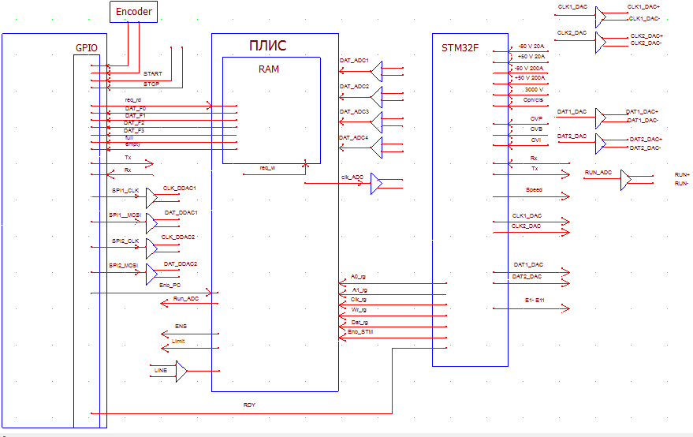

Рисунок 2 - Структурная схема контроллера

Одноплатный компьютер представляет собой «обычную» плату, на которой уже распаяны процессор, оперативная память и весь набор необходимых интерфейсов. У одноплатного компьютера нет ПК-корпуса. Для выполнения требований ТЗ на разрабатываемый прибор к компьютеру предъявляются следующие требования:
- многоядерный ARM процессор (2- 4 ядра);
- поддержка графики с разрешением 1024х768 пикс.;
- оперативная память не менее 8 Гб;
- физическая связь с дисплеем по шине LVDS, наличие HDMI порта;
- наличие портов для подключения SSD SATA или NVME накопителей;
- не менее 2-х портов USB 2.0, USB 3.0;
- порт для связи с устройствами по интерфейсу Ethernet;
- порты GPIO, порты для подключения устройств по шине SPI, I2C, UART, PWM, SDIO;
- библиотеки для работы с битами GPIO порта;
- порт для подключения карты Micro SD;
- образы поддерживаемых Linux-подобных ОС;
- User Manual на русском или английском языках.
Самыми популярными одноплатными компьютерами в мире считается серия Raspberry Pi, насчитывающая немало версий и вариантов исполнения, разработанная в Великобритании.
На плате Raspberry Pi 4 Model B уже есть процессор с четырьмя ядрами Cortex-A72 и 8 Гбайт оперативной памяти LPDDR4-2400, а помимо стандартных для любого ПК выходов, предусмотрены порт камеры MIPI CSI, 4-контактный стерео-аудио-видеовыход и слот для карты Micro SD.
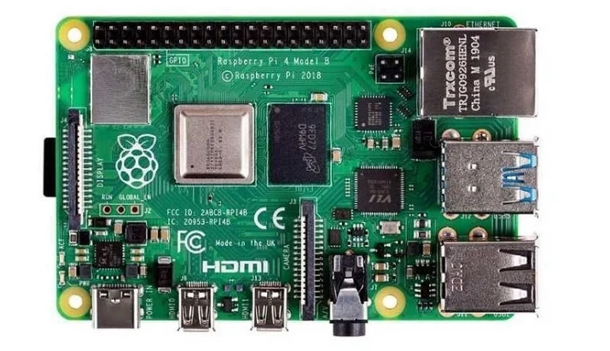

Рисунок 3 - Внешний вид платы Raspberry Pi 4 Model B

В стандартную комплектацию входят следующие элементы: материнская плата, блок питания 5В с USB, пластиковый корпус с вентилятором, сетевой кабель CAT.5e, кабель microHDMI-HDMI (длина 2 м), карта памяти microSD 1 ГБ с установленной операционной системой Raspbian.

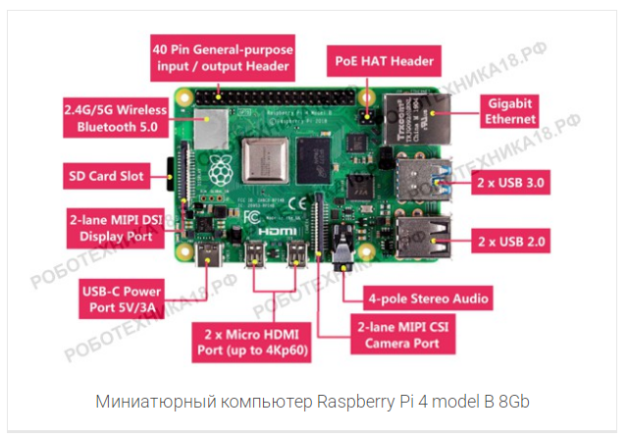

Рисунок 4 - Структура платы Raspberry Pi 4 Model

Технические характеристики Raspberry Pi 4:
- частота: 1500 МГц, Broadcom BCM2711, Cortex-A72;
- количество ядер: четыре;
- оперативная память: 1 ГБ, 2 ГБ, 4 ГБ, LPDDR4, SDRAM;
- интегрированная графика: VideoCore VI 500 МГц;
- контроллер звука: интегрированный;
- интерфейс: Wi-Fi 802.11ac, Bluetooth 5.0 LE, гигабитовый
Ethernet RJ-45;
- скорость передачи данных по LAN: 1000 Мб Ethernet RJ-45;
- порты: microHDMI, UART, SPI, I2C, аудиовыход 3.5 мм, USB 3.0, USB-2.0;
- постоянная память: microSD;
- питание: 5 В, 3 А через microUSB;
- интерфейсы взаимодействия: DSI, CSI, 40-pin GPIO.
Имеется DATASHEET (Raspberry Pi 4 Model B Datasheet), User Manual, много информации по ее использованию. Операционная система, установленная по умолчанию на карту памяти, Raspbian основана на популярном и стабильном программном обеспечении Linux Debian 10. Все управление производится, как в Microsoft Windows, с помощью левого и правого щелчка кнопок мыши.
В Raspbian панель задач находится вверху, в нем размещены предустановленные программы, включая Libre Office (аналог MS Office), браузер Chromium, инструменты для программирования и простые аксессуары - все это знакомо для пользователей, которые ранее работали в Linux. При необходимости программы можно установить с помощью утилиты «Установка и удаление программного обеспечения».
Российской альтернативой и аналогом одноплатников Raspberry Pi являются одноплатники Repka Pi 3, Repka Pi 4

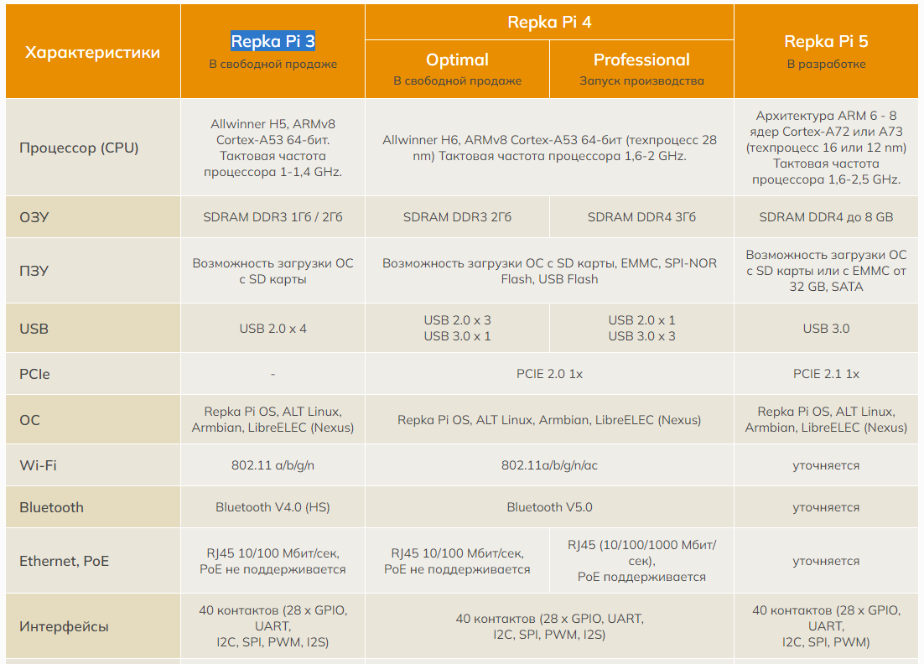

Рисунок 5 - Сравнительная таблица Repka Pi 3, Repka Pi 4

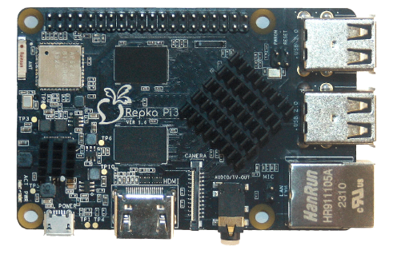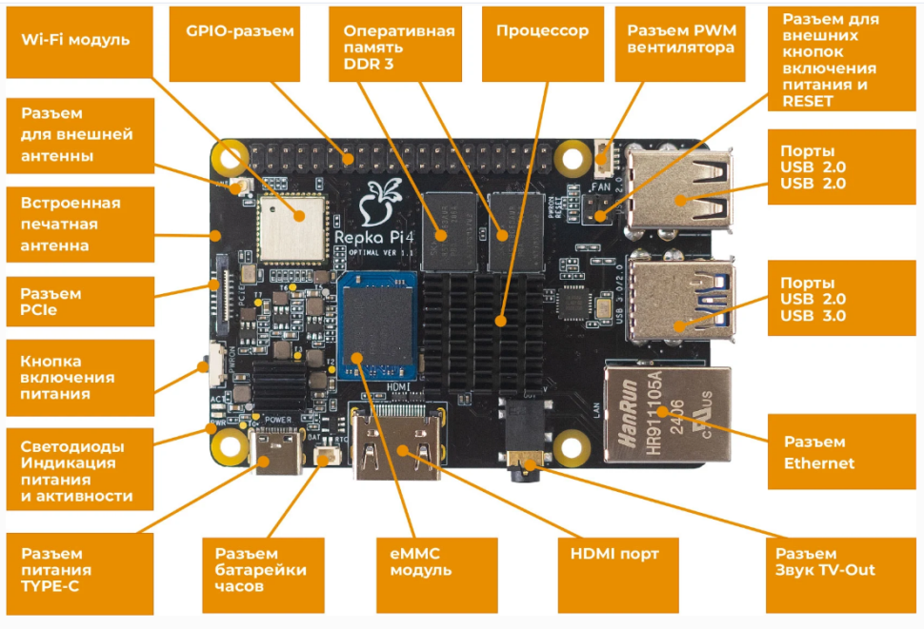

Рисунок 6 - Внешний вид и структура Repka Pi 3, Repka Pi 4

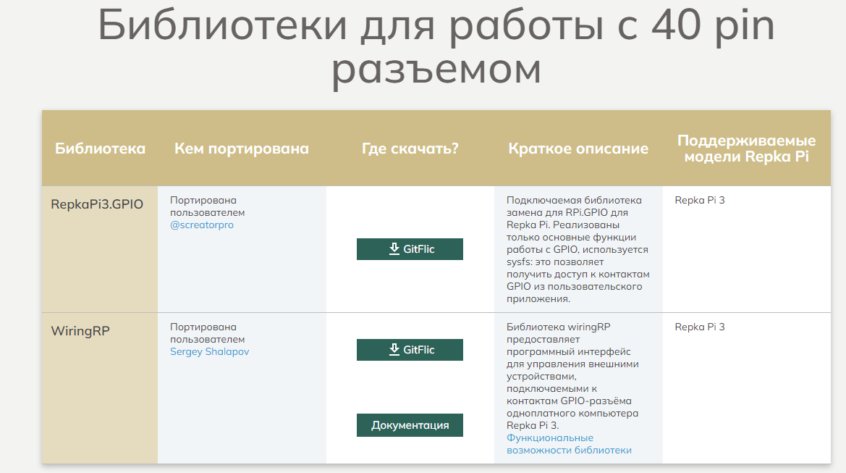

Рисунок 7 - Библиотеки для работы с GPIO портами

На данный момент времени плата и её различные вариации рассылается только корпоративным клиентам. Следующим этапом будет рассылка физическим лицам, которые оформляли предварительный заказ. Как обещает производитель, уже скоро будет доступна покупка на маркетплейсах. Как плата, Raspberry Pi 4 Model B и ее российский аналог не поддерживают работу с SSD диском.
Компания Raspberry Pi Foundation несколько лет разрабатывала новую версию одноплатного компьютера Raspberry Pi 5. Основное отличие платы от Raspberry Pi 4 - это новый ARM-процессор Cortex-A76 с частотой 2,4 ГГц плюс новая графика. Это GPU VideoCore VII, работающий на частоте 800 МГц.

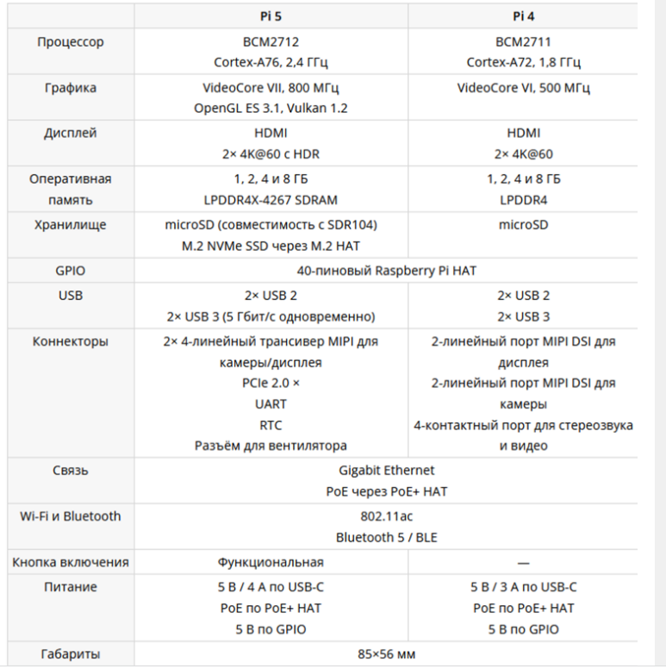

Рисунок 8 - Сравнительная таблица Raspberry Pi 4 и Raspberry Pi 5

Есть интерфейс для PCIe-модулей. PCIe 2.0 x1 используется для быстрых периферийных устройств, включая твердотельные накопители NVMe. Однако для работы с ними требуется специальный аксессуар, M.2 HAT, который еще готовится к выпуску.

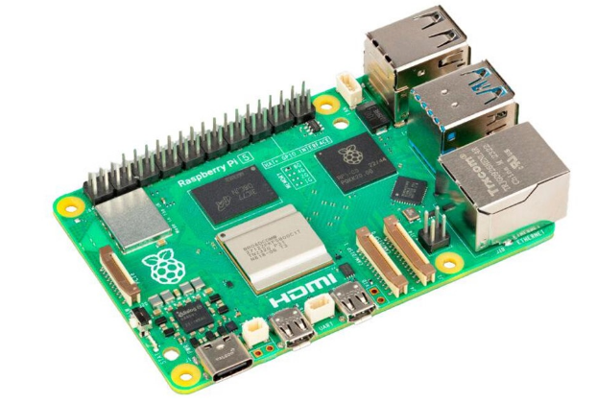

Рисунок 9 - Внешний вид Raspberry Pi 5
Процессор достаточно мощный, поэтому плата сильно греется. Именно поэтому производители заявляют, что при установке платы в корпус он должен быть открыт для притока воздуха. Для активного охлаждения следует использовать Raspberry Pi Active Cooler, это гибрид вентилятора и алюминиевого радиатора. Вся эта система в сборке даёт возможность отводить тепло от процессора, оперативной памяти и чипа RP1.

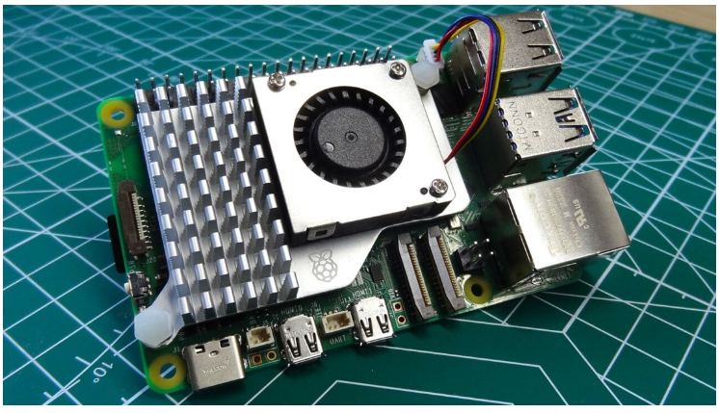

Рисунок 10 - Внешний вид Raspberry Pi 5 вместе с Raspberry Pi Active Cooler

Что отличает Raspberry Pi 5, так это послепродажная поддержка и обширное сообщество пользователей. Доступно множество онлайн-ресурсов, руководств и форумов. Многие розничные продавцы даже предлагают комплекты Raspberry Pi 5. В них входят необходимые аксессуары, упрощающие процесс настройки.
Китайская компания Sinardcom предлагает широкий выбор плат Orange Pi с гарантией быстрой доставки и профессиональной консультации их использования.
Основные преимущества Orange Pi:
- высокая производительность. Благодаря современным процессорам и достаточному объёму оперативной памяти, Orange Pi справляется с ресурсоёмкими задачами;
- широкая совместимость. Платы поддерживают все основные операционные системы, включая Linux, Android и другие;
- множество интерфейсов. Orange Pi оснащён разными портами, что делает его подходящим для подключения периферийных устройств;
- наличие на складе. Популярные модели всегда в наличии, что позволяет получить необходимое оборудование. Помимо самих плат, у можно приобрести модули, кабели, корпуса и другие аксессуары для работы с Orange Pi.
Китайцы выпускают одноплатные компьютеры, которые конкурируют с девайсами, выпущенными западными компаниями. Одна из последних моделей - Orange Pi 5 Plus.

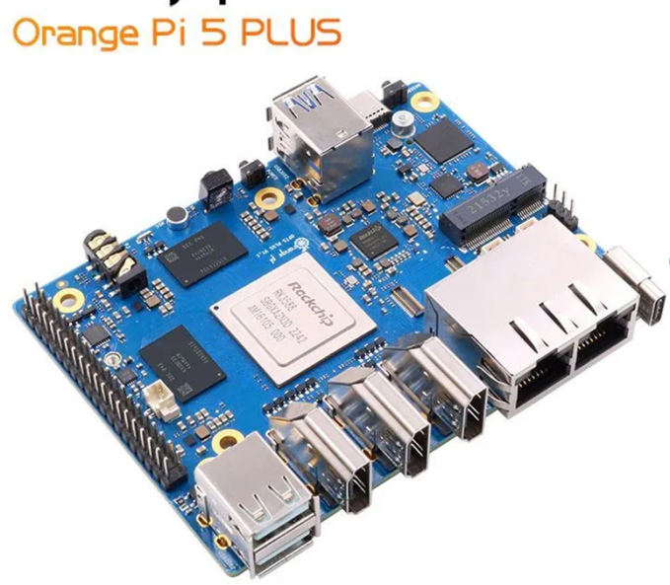 | 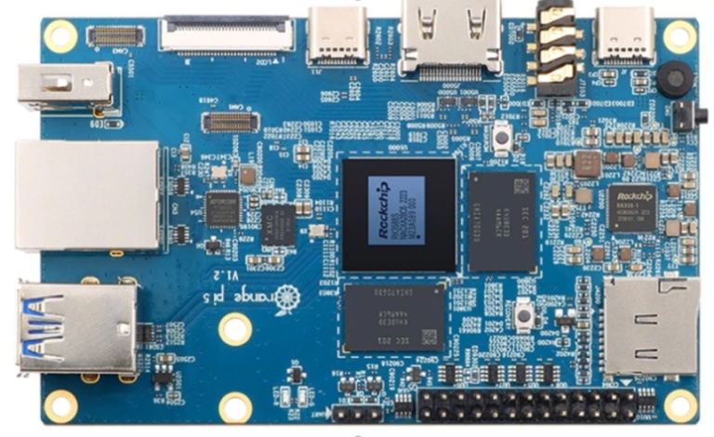

Рисунок 11 - Внешний вид Orange Pi 5 Plus

Чип процессора превосходит Rockchip RK3588S, который используют многие производители плат Raspberry Pi 4. У чипа четыре высокопроизводительных ядра Cortex-A76, которые работают на частоте до 2,4 ГГц, и четыре энергоэффективных ядра Cortex-A55 (1,8 ГГц) с 8-нм техпроцессом. Графика - интегрированная, GPU Mali-G610 MP4, с поддержкой OpenGL ES 3.2, OpenCL 2.2 и Vulkan 1.1. Чип способен работать с видео 8K (7680x4320) при 60 кадрах в секунду (кодеки H.265/AVS2/VP9/H.264/AV1). Orange Pi 5 Plus предоставляет множество интерфейсов, включая два выходных порта HDMl, один входной порт HDMl, два порта PCIe extended 2.5G Ethernet, слот M.2 M-Key, поддерживающий установку твердотельных накопителей NVMe, и слот M.2 E-Key, поддерживающий модули Wi-Fi 6/BT. Кроме того, Orange Pi 5 Plus оснащен двумя разъемами USB 3.0, двумя USB 2.0 и двумя Type-C (один из которых является разъемом питания 5 В/4 А), 40-контактныым разъемом с GPIO, UART, I2C, SPI, CAN, SDIO, PWM, слотом для карты памяти MicroSD. Orange Pi 5 Plus имеет размеры 100 x 62 мм и вес 46 грамм.
Orange Pi 5 Plus поддерживает Ubuntu, Debian, Android 12, Orange Pips, официальную операционную систему, разработанную Orange Pi. У этой ОС есть поддержка многооконности и многозадачности, с возможностью переключения между отдельными программами.
Основные характеристики ОС:
- дизайн похож на Windows 11 с меню «Пуск» и похожей темой;
- поддержка многооконности и многозадачности;
- файловый менеджер, который, как уже говорилось, похож на тот, что есть в Windows 11;
- все настройки, включая Сеть и Интернет, Bluetooth, Рабочий стол и обои, Дисплей, Звук, Приложения, Хранилище и т.п., размещаются, что логично, в «Настройках»;
- панель задач для отображения до 10 приложений;
- предустановленный магазин приложений Google Play.

Требования к видеосистеме разрабатываемого прибора.
В настоящее время в связи с введенными ограничениями на поставку электронных комплектующих можно рассчитывать только на покупку ЖК панелей по приемлемой цене китайских производителей. Требуемые характеристики ЖК панели:
- размер экрана 10 – 12 дюймов;
- разрешение экрана 1024*768 пикселей;
- формат экрана 4:3;
- яркость не менее 400 кандел;
- встроенная LED подсветка;
- интерфейс - совместимый с интерфейсом одноплатного компьютера (HDMI).
На рынке предлагаются видеосистемы двух модификаций:
- TFT ЖК панель с цифровым интерфейсом RGB, в небольшом количестве панели с LVDS интерфейсом. Их использование с выбранной типом одноплатного компьютера требует дополнительных аппаратных затрат для преобразования сигналов LVDS интерфейса в сигналы HDMI.
- Ряд фирм предлагают ЖК мониторы, в которых интегрированы ЖК панели требуемых размеров и контроллеры DVI-D, HDMI интерфейса. Предлагается сенсорный экран, встроенная подсветка.
Компания Shenzhen Zhixianda Technology Co.Ltd., основанная в 2012 году, профессионально занимается исследованиями, разработкой, продажей и обслуживанием мониторов видеонаблюдения, ЖК-/светодиодных мониторов, промышленных мониторов, сенсорных мониторов и ПК. Мониторы широко используются в системах видеонаблюдения, POS-терминалах, видеомикроскопии, промышленности, автоматическом оборудовании, медицине, играх, банковском деле, транспорте и т. д.
Продукция продается дома и за рубежом. Основные продукты: 7-22-дюймовая ЖК-видеокамера, многофункциональный интерфейс AV/PC/BNC/HDMI/TV/DVI дисплей, широко используемый в сфере безопасности, промышленный интеллект, оборудование для автоматизации, медицинское оборудование, военной, автомобильной и других областях.
Фирма предлагает следующие промышленные мониторы:
ZHIXIANDA 12-дюймовый 1024*768 плоский емкостный сенсорный дисплей с HDMI VGA, USB вход, открытая рамка промышленный ЖК-монитор.

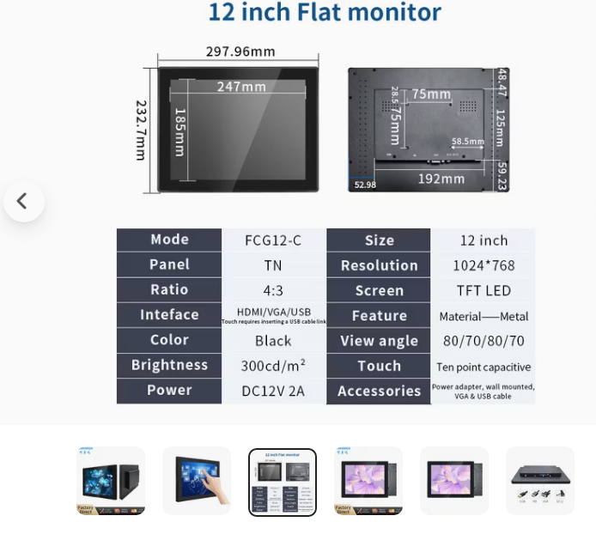 | 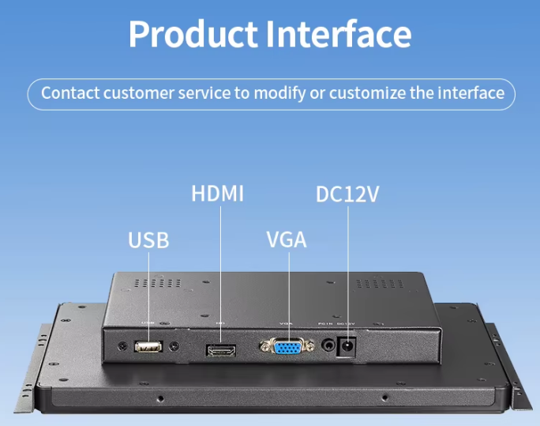
Рисунок 12 - Внешний вид ZHIXIANDA 12’ 1024*768

Таблица 3 - Спецификация монитора ZHIXIANDA 12’ 1024*768
Марка | Zhixianda(Чишанда)
Партномер | FCG12-C
Размер экрана | 12"
Материал | Металл
Соотношение сторон | 4:3
Разрешение | 1024 (РГБ) * 768
Яркость | 300 кд/м2
Контрастность | 800:1
Угол обзора | По горизонтали (влево/вправо): 170 ° (85 °/85°)  По вертикали (вверх/вниз): 170 ° (85 °/85 °)
Время ответа | 8мс
Частота кадров | 60 Гц-75 Гц
Цветовая система | PAL/ NTSC
Интерфейс | HDMI/VGA/USB
Мощность | DC12V / 2A
Вилка | Доступна вилка для Австралии, ЕС, США, Великобритании
Языки меню | Английский, французский, итальянский, немецкий, испанский, русский,  Традиционный китайский, Упрощенный китаец,
Размер монитора | 297,96*232,7*42 мм
Активная область/область отображения | 247*185 мм
Расстояние отверстия VISA | 75*75 мм
Срок поставки | Образец: 1 ~ 3 рабочих дня.
Срок поставки | 10 ~ 100 шт: 2 ~ 5 рабочих дней.
Срок поставки | Более 100 шт.: 5-15 рабочих дней
После конструкторской проработки компоновки характериографа выяснилось, что размеры монитора 12 inch не позволяют использовать его в выбранном конструктиве прибора.
Предлагается использовать монитор с размерами экрана 10.4 inch G1046 10,4-дюймовый 1024*7668 ЖК-дисплей с емкостным экраном, монитор с открытой рамкой для оборудования с входом HDMI/VGA/USB

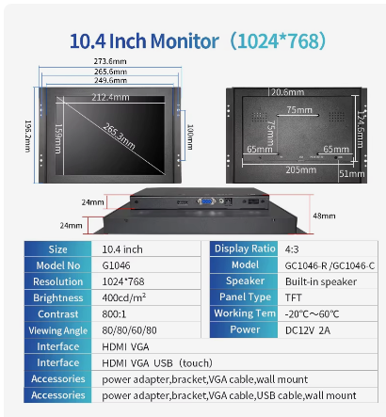 | 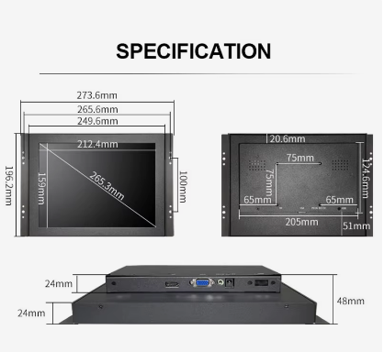 | 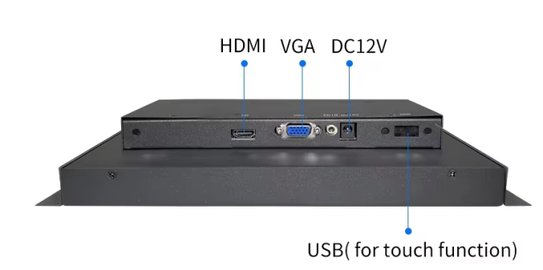
Рисунок 13 - Внешний вид и спецификация монитора G1046

Таблица 4 - Технические характеристики монитора G1046
Номер модели | G1046
Тип дисплея | Коэффициент 4:3 10,4-дюймовый активный матричный TFT ЖК-дисплей
Разрешение | 1024*768
Контраст | 800:1
Яркость | 400 кд/м2
Время отклика | 12 мс
Частота (В/В) | 30~80 кГц, 60-75 Гц
Поддержка цветов | 16,7 м
Угол обзора | 80/80/60/80
Частота обновления | 60-75 Гц
Подсветка | Светодиодная подсветка
Светодиодный срок службы | 50 000 часов
Цветовая система | PAL/НТСC
Источник питания | 12 В постоянного тока 2А
Размер монитора | 249,6*196,2*48 мм
Активная зона/область дисплея | 212.4

Подготовка платформы OrangePi 5 plus к работе.
В качестве операционной системы для установки выбрана ArmbianLinuxv6.12 на основе Ubuntu 24.04XFCEот 22.11.2025. Причиной выбора явилось то, что данная система поддерживает всю необходимую функциональность платформы, обладает не самой плохой производительностью среди аналогичных операционных систем, а также допускает установку оболочки Chicago 95 для отображения графического интерфейса ПО «Линия 2» в стиле Windows 95.

Возможности операционной системы Armbian на платформе OrangePi 5 Plus.
Операционная система Armbian на платформы OrangePi 5 Plus поддерживает все возможности LinuxUbuntu 24.04 Desktop, включая установку всех поддерживаемых приложений (Chrome, OpenOfficeи т.д.).
Поддерживает имеющиеся на плате:
- 3 порта USB, допускающих подключение различных устройств с интерфейсом USB– мыши, клавиатуры, модули Wi-Fi и т.д.;
- разъём HDMIдля подключения дисплея;
- разъём m2 для подключения диска SSD c интерфейсом NVME;
- слот для установки загрузочной карты micro-SD;
- разъём GPIO.

Установка операционной системы и ПО «Линия 2» на OrangePi 5 Plus.
Для установки ОС на OrangePi 5 Plus достаточно сделать копию с заранее подготовленной загрузочной карты micro-SD (с помощью программы Win32DiskImager) и установить её в слот на плате. После включения питания (и следующей после этого загрузки ОС) автоматически загружается ПО «Линия 2».
Подготовка загрузочной карты micro-SD.
Скачать загрузочный образ операционной системы со страницы OrangePi 5 Plus c сайта armbian.com (https://www.armbian.com/orange-pi-5-plus/, https://dl.armbian.com/orangepi5-plus/Noble_current_xfce).
С помощью программы Win32DiskImager записать образ на micro-sxSD карту объёмом 64 ГБ.
После включения питания начнётся загрузка системы.
4. После первой загрузки установить графическую оболочку Chicago 95. Для этого нужно выполнить следующую последовательность команд:
cd ~
git clone https://github.com/grassmunk/Chicago95
cd Chicago95
./installer.py
5. Установить ПО «Линия 2». Для этого нужно выполнить следующую
последовательность команд:
cd ~
git clone https://github.com/Sasha7b9Work/Linia
cd Linia/sources/scripts/ThirdParty/lin/
./install_software.sh
./make_build.sh
cd ~
cd Linia/sources/scripts/cb_lin/
./install_soft.sh
./soft_arm64.sh
./full_build.sh
Загрузочная карта подготовлена и её можно использовать как для тиражирования, так и для работы.

Настройка и исследование платы устройство управления УШЯИ.467444.130.
Схема платы устройство управления УШЯИ.467444.130 реализует структурную схему контроллера, приведенную на рисунке 1. Она содержит 3 основных элемента:
- одноплатный компьютер Orange Pi 5 Plus;
- ПЛИС Cyclone III EP3C5E144C7;
- микроконтроллер STM32F4.
К компьютеру кабелем HDMI был подключен монитор GC1046-C, твердотельный накопитель SSD 128 GB, форм-фактор M.2, размер 2280, карта памяти Kingston SDCS2/64G, беспроводные «мышь» и клавиатура. Питание осуществлялось от сетевого зарядного устройства UgreenCD275.
В этом составе были проведены исследования устройства управления с целью:
- проверки установленного образа операционной системы для обеспечения работы программно-управляемых узлов характериографа;
- отработки и проверки проекта ПЛИС по формированию сигналов развертки;
- отработки алгоритма и сигналов взаимодействия ПЛИС, Orange Pi 5 Plus, STM32F4;
- разработки предложений по коррекции электрической схемы устройства управления на характериографа.
В разработанной схеме контроллера использовались следующие сигналы, соответствующие табл. 5.

Таблица 5 - Сигналы GPIO ORANGE PI 5 Plus
START – pin.15;  STOP - pin. 21. | Сигналы кнопок START, STOP – начало и завершение измерения ВАХ  Эти сигналы приходят с внешней панели прибора. Для работы в схеме предусмотрены подтягивающие резисторы на питание 3.3VB.  Сигналы Start, Stop подключены к GPIO pin. ORANGE PI 5 Plus.
KA – pin.11  KB - pin. 13 | Сигналы энкодера, подключены к GPIO pin. ORANGE PI 5 Plus.
SPI1_MOSI – pin.19 | Выходные данные SPI интерфейса ORANGE PI 5 Plus –используется для записи данных в динамический DAC
SPI1_CLK – pin.23 | Тактовый сигнал SPI интерфейса ORANGE PI 5 Plus - используется для записи данных в динамический DAC
EN_DDA1 –pin.31 | Сигнал разрешения записи данных в первый динамический DAC
EN_DDA2 – pin.35 | Сигнал разрешения записи данных во второй динамический DAC
Rx – pin.8 | Сигнал передачи данных ORANGE PI 5 Plus по интерфейсу RS-232, используется для передачи параметров контроллеру STM32F4, определяющих настройки аппаратно-программных узлов прибора. Представляет набор команд в формате ASCII
Tx – pin.10 | Сигнал приема данных ORANGE PI 5 Plus по интерфейсу RS-232, используется для приема сообщений от STM32F4
DAT_F0 – pin.16  DAT_F1 – pin.18  DAT_F2 – pin.22  DAT_F3 – pin.24 | Последовательные данные RAM памяти, которые считываются из памяти ПЛИС по сигналам REQ_RD, вырабатываемым ORANGE PI 5 Plus  DAT_F0 – данные 1-го АЦП из памяти;  DAT_F1 –данные 2-го АЦП из памяти;  DAT_F2 – данные 3-го АЦП из памяти;  DAT_F3 – данные 4-го АЦП из памяти;
REQ_RD – pin.32 | Запрос на чтение данных из памяти RAM, по этому сигналу выполняется чтение данных из RAM
full (ff) – pin.36 | Флаг готовности данных для чтения, сигнал вырабатывается ПЛИС согласно временной диаграмме по сигналу LINE формирователя развертки, определяет временную диаграмму записи/ чтения памяти ПЛИС, сообщает программе ORANGE PI 5 Plus о том, что данные, записанные в память, могут быть считаны. Программа должна следить за сигналом full (“сбор” – по временной диаграмме) и при установке сигнала full лог. “0” должна выполнить чтение данных из памяти, формируя сигналы REQ_RD
empty | Дополнительный сигнал, который используется для управления ПЛИС. В случае использования памяти FIFO этот сигнал определяет, что в памяти отсутствуют данные
RDY | Готовность принимать данные, используется для синхронизации работы компьютера и STM32F4

Согласно общему алгоритму работы прибора программа ORANGE PI 5 Plus должна выполнять следующие действия по управлению аппаратно-программными средствами контроллера.
- Опрашивать в цикле состояние кнопок СТАРТ и СТОП, состояния энкодера для определения начала измерения ВАХ – состояния СТАРТ.
- Записать коды в динамические DAC.
- Передать STM32F4 команду начала измерений.
- Контроллер STM32F4 должен выполнить, необходимы засылки в регистры ПЛИС, регистры и DAC используемых блоков.
- По окончанию засылок контроллер STM32F4 должен подать в ПЛИС сигнал запуска цикла АЦП, по которому ПЛИС формирует сигнал управления трансформатором ENS и сигнал full (“СБОР”).
- Программа ORANGE PI 5 Plus должна контролировать сигнал full, для того чтобы определить момент перехода сигнала из стояния лог.1 в состояние лог.0
- Программой ORANGE PI 5 Plus должно быть выполнено чтение данных из памяти ПЛИС путем подачи в ПЛИС сигналов REQ_RD.
- По окончанию чтения одной ветки ВАХ сигнал full переходит из состояния стояния лог. 0 в состояние лог.1.
- Программа ORANGE PI 5 Plus выводит на дисплей кривую ВАХ.
- По окончанию вывода программа ORANGE PI 5 Plus подает STM32F4 команду ПОВТОРНЫЙ СТАРТ.
- Контроллер STM32F4 должен выполнить, необходимы засылки в регистры и DAC, используемых блоков, для следующей ветки ВАХ.
- Далее выполняются операции начиная с пункта 5.
- Эта последовательность операций должна выполняться для разверток (+DC и –DC, +SIN и –SIN, AC) режима «Высокого напряжения»

Таблица 6 - Регистровая модель и сигналы ПЛИС
1.A0_RG - A2_RG | Адресные входы сдвиговых регистров ПЛИС для записи установок для формирования временной диаграммы. В эти регистры записываются данные STM32F4
2.Clk_rg | Тактовый сигнал для записи последовательных данных в сдвиговый регистр ПЛИС. Данные от STM32F4 сначала записываются в сдвиговый регистр ПЛИС, а за тем сигналом WR_RG переписываются в выходной регистр ПЛИС
3.WR_RG – | Сигнал записи данных из сдвигового регистра в регистр ПЛИС
4.DAT_RG | Данные для записи в сдвиговый регистр.
5.DAT_ADC1 – DAT_ADC4 | Выходы последовательных данных АЦП.  Сигналы поступают синхронно с тактовыми сигналами чтения АЦП CLK_ADC от 4-х ADC
6.CLK_ADC | Тактовый сигнал чтения АЦП. CLK_ADC – 19 импульсов с задержкой 3 мкс. относительно сигнала RUN
7.Run_ADC | Сигнал запуска АЦП – запускает одновременно 4 ADC. Вырабатывается ПЛИС согласно временной диаграмме.
8.Enb_STM | Сигнал готовности STM32, все операции программирования регистров и DAC выполнены. ПЛИС может формировать временную диаграмму
9.LINE(SBOR) | Подается с формирователя развертки, синхронизирует временную диаграмму, формируемую ПЛИС с сигналом “Сеть”
10.ENS | Используется для управления работой трансформатора на основе временной диаграммы (для каждого режима работы своя)  ENS – лог. “ 1 “ - выполняется аналого- цифровое преобразование  ENS – лог. “ 0 “ - аналого- цифровое преобразование завершено и можно выполнять чтение массива данных ADC
11.OVLI | сигнал перегрузки модуля источника тока
12.OVLB | сигнал перегрузки модуля базы
13.OVLP | сигнал перегрузки модуля подложки
14. OVLP | сигнал перегрузки по мощности с формирователя развертки
15.OVLI,1 | сигнал перегрузки по току (I,1) – измеритель тока
16.OVLI,2 | сигнал перегрузки – источник напряжения 50 В
17.LIMIT | Сигнал ограничения, вырабатывается ПЛИС, сообщение о перегрузке посылается в блоки прибора и контроллеру STM32F4. LIMIT поступает на блоки, запрещая их работу  Сигналы перегрузки поступают на ПЛИС, которая вырабатывает сигнал LIMIT
18.PULSB | Выходной сигнал ПЛИС, импульсы для блока базы в режиме большого тока
19.PULSC | Выходной сигнал ПЛИС, импульсы для блока источника напряжения 50 В для режима большого тока
20.IMPb+/-v | Выходной сигнал ПЛИС, импульсы в канале базы в режиме высокого напряжения положительные и отрицательные (0,2, 0,5 1,0 мс)
21.EIMP | Выходной сигнал ПЛИС, в режиме большого тока сигнал EIMP,длительностью от 5 до 10 мс, вырабатывается не реже чем через 5 ÷ 10 секунд в паузах между импульсами, которые в этом режиме должны составлять не менее 0,4 сек., 5÷10 мс в течение 400 мс. В режиме Высокого напряжения сигнал EIMP постоянно остается низким.
22.T1...T6 | точки для включения дополнительных связей ПЛИС, компьютера, STM32F4 (при необходимости)
23.FULL | Сигнал готовности результатов измерений, вырабатывается ПЛИС  FULL – лог.”0” – результаты не готовы  FULL – лог.”1” – результаты готовы
24.DAT_F0-DAT_F3 | Последовательные данные памяти ПЛИС, которые  считываются по сигналам REQ_RD, вырабатываемым  ORANGE PI 5 Plus
25.REQ_RD | Запрос на чтение данных из памяти ПЛИС, по этому сигналу выполняется чтение данных из памяти ПЛИС – положительный импульс длительностью 1 мкс. ORANGE PI 5 Plus является мастером, он формирует такты чтения.  В исходном состоянии REQ_RD – лог. “0”. При чтении ORANGE PI 5 Plus формирует сигнал REQ_RD – лог. “1” – задержка 200 нс. - чтение DAT_F0 -формирует сигнал REQ_RD – лог. “0” - задержка 200 нс, далее чтение повторяется
26.EMPTY | Дополнительный сигнал, который определяет, что в памяти FIFO отсутствуют данные

Таблица 7 - Сигналы STM32F4
1.3000vE, 50E+, 50E-, 200+E, 200-E, 20+E, 20 | Сигналы управления с переключателя, в выключенном состоянии кнопок – лог. “1”, включенном состоянии – лог. “0”
2.SPEED | Сигнал включения высокой скорости передачи данных АЦП измерителя тока
3.3/50V | Подается на модуль базы, определяет режим высокого напряжения /режим большого тока
4.VBUS, D1-, D1+ | Сигналы USB интерфейса
5.CLK1_DAC | Такты для программирования DAC и регистров блоков прибора по последовательному интерфейсу – канал базы, канал подложки
6.CLK2_DAC | Такты для программирования DAC и регистров блоков прибора по последовательному интерфейсу – измеритель тока, формирователь развертки, коммутатор, источник напряжения 3 КВ
7.DAT1_DAC | Данные для программирования DAC и регистров блоков прибора по последовательному интерфейсу – канал базы, канал подложки
8.DAT2_DAC | Данные для программирования DAC и регистров блоков прибора по последовательному интерфейсу – измеритель тока, формирователь развертки, коммутатор, источник напряжения 3 КВ
9.TX | Выход последовательных данных RS-232 интерфейса STM32F4
10.RX | Вход последовательных данных RS-232 интерфейса STM32F4
11.ENDU | Выход, разрешение измерителя U блока развертки
12.ENRGV | Выход, разрешение регистра источника напряжения 3 КВ
13.END1B, END2B | Выход, разрешение DAC блока базы
14.ENRGB | Выход, разрешение регистра блока базы
15.END1P, END2P | Выход, разрешение DAC блока подложки
16.ENRGP | Выход, разрешение регистра блока подложки
17.ENRGI | Выход, разрешение регистра измерителя тока
18.ENRGF | Выход, разрешение регистра формирователя развертки
19.ENRGK | Выход, разрешение регистра коммутатора
20.LIMIT | Сигнал перегрузки блоков, подается с ПЛИС
21.T7...T12 | Точки для включения дополнительных связей ПЛИС, компьютера, STM32F4

Сигналы CLK1_DAC, DAT1_DAC, CLK2_DAC, DAT2_DAC используются с сигналами разрешения ENхх согласно таблице 8.

Таблица 8 - Соответствие блоков и сигналов программирования
Наименование блока | Сигналы  программирования | ENxx STM32F4 (ORANGE PI5+ для динамических DAC)
Канал базы  Регистр 32 р.  DAC1  DAC2 | CLK1_DAC, DAT1_DAC | ENRGB  END1B  END2B
Канал подложки  Регистр 32 р.  DAC1  DAC2 | CLK1_DAC, DAT1_DAC | ENRGP  END1B  END2B
Измеритель тока | CLK2_DAC, DAT2_DAC | ENRGI
Формирователь развертки  Регистр  DAC1  DAC2 (динамический) | CLK2_DAC, DAT2_DAC  SPI_CLK  ORANGE PI5+  SPI__MOSI  ORANGE PI5+ | ENRF  ENDU  ORANGE PI5+
Источник напряжения 50 В  Регистр DAC1 (динамический) | CLK2_DAC, DAT2_DAC  SPI_CLK  ORANGE PI5+  SPI__MOSI  ORANGE PI5+ | (T12) ENIMP  ORANGE PI5+
Коммутатор  Регистр | CLK2_DAC, DAT2_DAC | ENRGK
Источник напряжения 3 кВ  Регистр | CLK2_DAC, DAT2_DAC | ENRV

Для начального включения платы контроллера разработан проект ПЛИС контроллера LINE-24-11-2025 с фиксированной установкой развертки, не требующий программирования контроллера STM32F4. Для проверки в проект ПЛИС были включены модули формирования сигналов START и LINE. Параметры разверток задавались в виде LPM_CONSTANT:
- msel – задает вид развертки;
- runDelay – используется для разверток с импульсными сигналами HV IMP, HI IMP, дает возможность установить момент запуска ADC относительно окончания испытательного импульса;
- impWdth – задает длительность испытательного импульса;
- dcAmount – определяет число запусков для разверток DC+. DC-.
Формируемые ПЛИС сигналы контролировались осциллографом в указанных ниже точках платы:
T1 – LINE;
T2 – ENS;
T3 - adcRun;
T4 - adcClk;
T5 - EIMP;
T6 – IMPc;
pin.22 XP4 – IMPB+/-V;
pin. 27 XP4 – IMPB/+-;
pin.28 XP4 – START.
Тестовый проект ПЛИС содержит модули формирования сигнала LINE (с периодом 20 мс.) и сигнала START (с периодом ~ 1,3 c.).
Выбор развертки осуществляется 4-мя младшими битами константы msel:
MODE_NONE =0d, //Invalid value
SIN_P = 1d, // Positive sine
SIN_N = 2d, // Negative sine
AC = 3d, // Alternating current
DC_P = 4d, // Positive DC
DC_N = 5d, // Negative DC
IMP_SIN_P = 6d, // Positive pulse sine. High
IMP_SIN_N = 7d, // Negative pulse sine. High
IMP_CVC = 8d, // Сurrent-voltage
IMP_OSC = 9d // Scope mode

Вход devicetype модуля LINE.SV используется для выбора тестируемого элемента:
devicetype
IS_DIODE = 0;
IS_TRANSISTOR = 1.
Константа inpWidth длительности импульсов для импульсных разверток.
Длительность импульса определяется соотношением:
Ти= N*Sk, где
N – численное значение кода регистра константы;
Sk – коэффициент размерности, для разверток IMP_CVC, IMP_OSC
Sk=1мкс для разверток HI Pulse и Sk=10мкс для разверток HV Pulse
Константа runDelay используется для установки задержки запуска ADC для импульсных разверток. Длительность задержки определяется соотношением:
RunDelay= N*Sk, где N – численное значение кода регистра RG2;
k – коэффициент размерности, Sk=1мкс.
Константа dcAmount используются для установки количество кривых ВАХ для разверток DC+, DC-. Численное значение кода [8..5] – 0-15.
Всего в приборе реализовано 8 видов развертки.
Полусинусоида (+SIN и -SIN) или пульсирующее напряжение используется в качестве развертки ВАХпри тестировании объектов средней мощности. Получают путем однополупериодного выпрямления напряжения сети 50 Гц

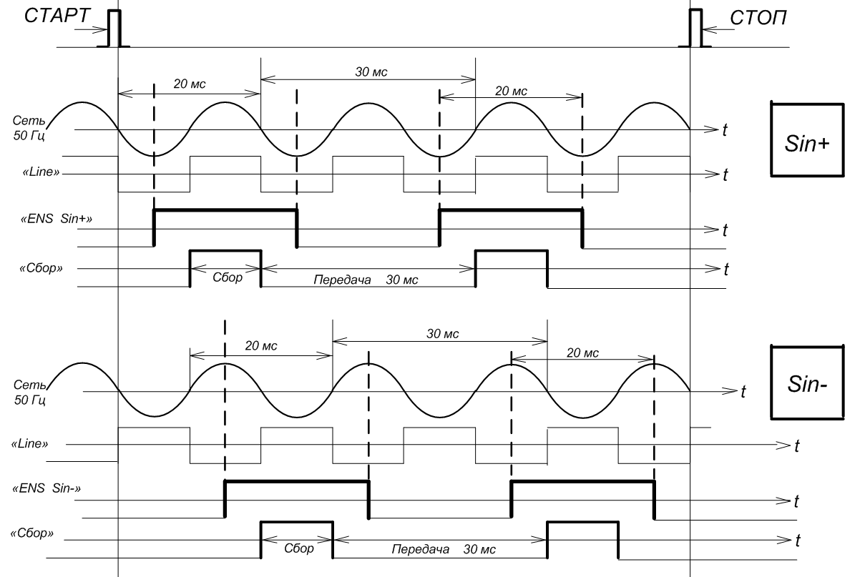
Рисунок 14 - Временные диаграммы сигнала ENS Sin+/-

В этом режиме по сигналу START наблюдались следующие сигналы:
- ENS – согласно приведенной выше диаграмме;
- adcRun – 200 импульсов;
- adcClk - 200х16 импульсов;
- full – формируется лог. “1” по концу пакета импульсов adcClk, устанавливается в состояние лог.”0” по сигналу “СБОР”.
Знакопеременный пульсирующий сигнал (АС) состоит из пары полусинусоид (+SIN и -SIN), которые суммируются путем поочередного однополупериодного выпрямления.Знакопеременная развертка ВАХ используетсядля тестирования стабилитронов.

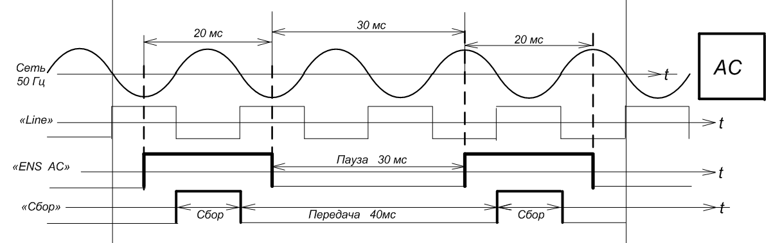
Рисунок 15 - Временные диаграммы сигнала ENS AC

По сигналу START наблюдались 2 пары следующих сигналов:
- ENS – согласно приведенной выше диаграмме;
- adcRun – 200 импульсов;
- adcClk - 200х16 импульсов;
- full – формируется по концу сигнала СБОР.
Постоянное напряжение (+DC и -DC), в виде ступенчатой развертки ВАХ используется при тестировании высокоомных объектов.

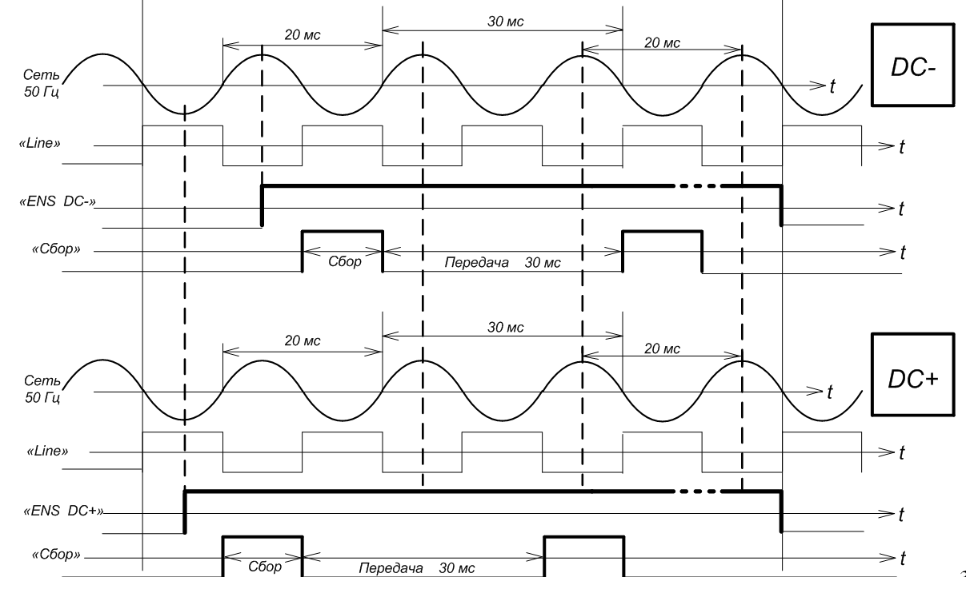Рисунок 16 - Временные диаграммы сигнала ENS +DC и –DC

По сигналу START наблюдались следующие сигналы (dcAmount=2):
- ENS – согласно приведенной выше диаграмме;
- adcRun – 200 импульсов;
- adcClk - 200х16 импульсов;
- full – формируется по концу сигнала СБОР.

Импульсная развертка в режиме «ВЫСОКОЕ НАПРЯЖЕНИЕ»
Формирование импульсов для транзистора (тока или напряжения) осуществляется в канале В, при этом в канале С формируют мощный пульсирующий сигнал (выпрямленная синусоида). Соответствие полярности этих сигналов задают в канале В (прямая или обратная).

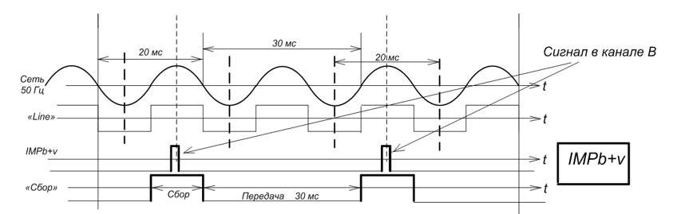

Рисунок 17 - Диаграммы сигналов IMPb+v и ENS Imp+ при тестировании npn транзистора с помощью импульсной развёртки в режиме «Высокое напряжение»

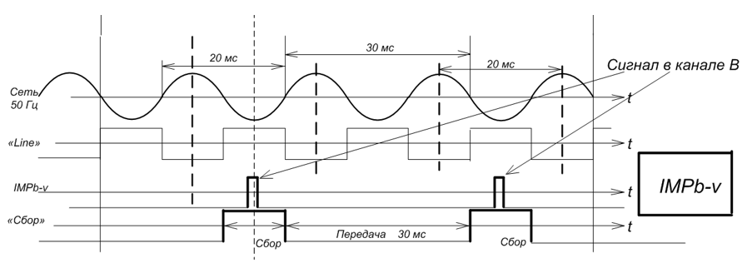

Рисунок 18 - Диаграммы сигналов IMPb- и ENS Imp- при тестировании pnp транзистора с помощью импульсной развертки в режиме «Высокое напряжение»

По сигналу START наблюдались следующие сигналы:
- ENS – согласно диаграммам режима SIN+, SIN-;
- IMPb+v – импульс в базу транзистора – длительностью 0.2 мс, 0,5 мс и 1 мс;
- длительность устанавливается константой inpWidth с дискретом 10 мкс;
- adcRun – 1 импульсв. Импульс adcRun сдвинут влево относительно отрицательного фронта импульса IMPb+v. Константа runDelay установлна равной 5;
- adcClk - 16 импульсов;
- full – формируется по окончанию пакета импульсов adcClk.
Формирование импульсов для диода (тока или напряжения) осуществляется сигналом ENS, поступающим в канал коллектора (С) согласно рис. 19.

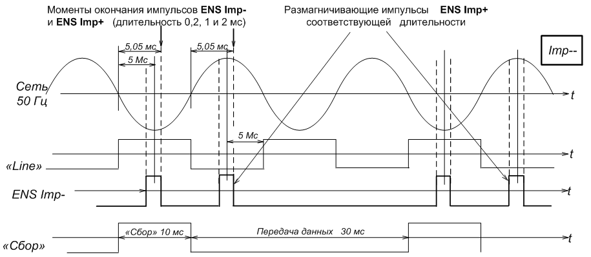

Рисунок 19 - Диаграммы сигналов ENS Imp- при тестировании диода с помощью импульсной развертки в режиме «Высокое напряжение»

По сигналу START наблюдались следующие сигналы:
- ENS – согласно приведенной выше диаграмме - длительностью 0.2 мс, 0,5 мс и 1 мс;
- adcRun – 200 импульсов;
- adcClk - 200х16 импульсов;
- full – формируется по окончанию пакета импульсов adcClk.

Импульсная развертка в режиме «БОЛЬШОЙ ТОК»
В режиме «Большого Тока» в канале С отсутствует синусоидальное напряжение, поэтому импульсы можно было бы формировать, не привязываясь к сигналу «Line». В режиме «Большого Тока» длительность испытательных импульсов (100 мкс, 50 мкс, 20 мкс, 10 мкс).
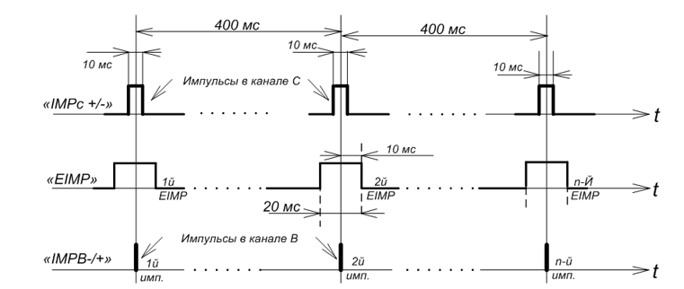
Рисунок 20 - Диаграммы сигналов IMP +/-(10мс), IMPB+/- и EIMP(20мс) при тестировании транзистора в режиме «Большой ток»

По сигналу START наблюдались следующие сигналы:
- IMPc – c фиксированной длительностью 10 мс. в канал коллектора;
- EIMP – вспомогательный сигнал фиксированной длительности 20 мс;
- IMPB – сигнал в канал базы длительностью 100 мкс, 50 мкс, 20 мкс, 10 мкс. Длительность устанавливается константой inpWidth c дискретом 1 мкс;
- adcRun – 1 импульс, задержанный относительно импульса IMPB (runDelay=5);
- adcClk - 16 импульсов;
- full – формируется по окончанию пакета импульсов adcClk .

В режиме «Большого Тока» для диодов импульс в канал базы не формируется.

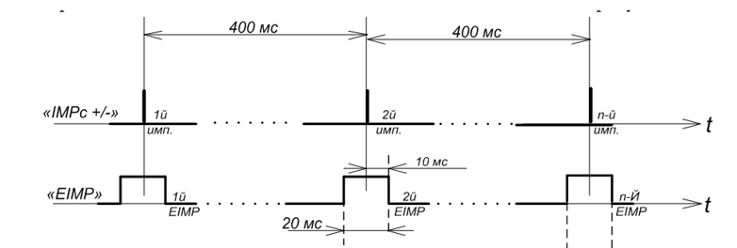

Рисунок 21 - Диаграммы сигналов EIMP (20мс) и IMPc +/-
(10 мкс ÷ 100 мкс) при тестировании диода с помощью импульсной развертки в режиме «Большой ток»

По сигналу START формирует следующие сигналы:
- IMPc – длительностью 100 мкс, 50 мкс, 20 мкс, 10 мкс в канал коллектора;
- EIMP – вспомогательный сигнал фиксированной длительности 20 мс;
- adcRun – 1 импульс, задержанный относительно импульса IMPc (runDelay=5);
- adcClk - 16 импульсов;
- full – формируется по окончанию пакета импульсов adcClk.
При проверке временных диаграмм разверток проверялось также состояние неиспользуемых сигналов согласно табл. 9.

Таблица 9 - Соответствие вида развертки и сигналов управления
Вид развертки | Сигналы управления
Sin+  диод/ транзистор | ENS | EIMP | IMPb/v | IMPB | Impc
Sin+  диод/ транзистор | да | 0 | 1 | 1 | 0
Sin-диод/транзистор | да | 0 | 1 | 1 | 0
AC  диод/транзистор | да | 0 | 1 | 1 | 0
DC  диод/транзистор | да | 0 | 1 | 1 | 0
HV Pulse  диод  транзистор | да | 0 | 1 | 1 | 0
HV Pulse  диод  транзистор | да | 0 | да | 1 | 0
HI Pulse  диод  транзистор | 0 | да | 1 | 1 | да
 |  |  |  | да | да

Проверка показала соответствие формируемых сигналов для всех разверток, сигналам приведенных ранее на диаграммах и в таблице.
Проверка чтения данных АЦП
В проекте ПЛИС реализована схема чтения данных из памяти ПЛИС сигналами последовательного интерфейса SPI. Для ее реализации введен дополнительный сигнал управления ORANGE PI5+ spiCs - сигнал разрешения передачи данных из памяти ПЛИС ORANGE PI 5 Plus:
spiCs – лог.”0” – передача данных разрешена;
spiCs – лог.”1” – передача данных запрещена.
Этот сигнал вырабатывает ORANGE PI 5 Plus., когда разрешена операция чтения данных из памяти ПЛИС (сигнал FULL – лог.”1”). Исследовалась возможность передачи данных из памяти по одному каналу пакетом 72 бит, в котором:
- 16 бит – данные ADC1;
- 16 бит – данные ADC2;
- 16 бит – данные ADC3;
- 16 бит – данные ADC4;
- 8 бит - контрольная сумма данных ADC.
После приема пакета, spiCs должен быть установлен в состояние – лог.”1”, проверяется контрольная сумма, spiCs устанавливается в состояние – лог.”0” и выполняется чтение следующего пакета.
Контрольная сумма вычисляется ПЛИС согласно схеме, приведенной на рисунке ниже.

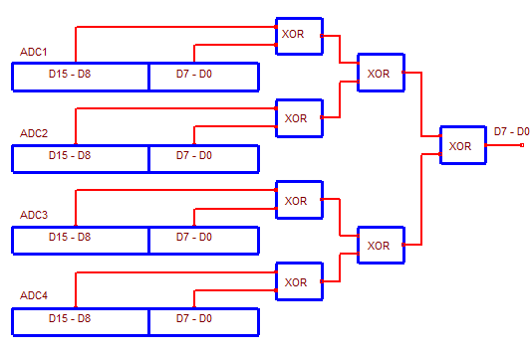

Рисунок 22 - Схема вычисления контрольной суммы

В схеме передачи данных ORANGE PI5+ является MASTER , а ПЛИС SLAVE. Для приема данных MASTER формирует такты spiClk, сигнал spiCS - выбор микросхемы.
При тактовой частоте передачи данных 1 МГц время передачи данных 200 точек составит Т₂₀₀ = 200*72=14,4 мс. Имеется запас по времени (согласно диаграммам, время между передачами данных задано 30 мс), поэтому при необходимости имеется возможность уменьшить тактовую частоту до 0.5 МГц.
Максимальная скорость передачи данных проверялась экспериментально.
Для проверки в проекте ПЛИС задавались фиксированные значения 4-х ADC:
DAT1 – 1000, DAT2 – 2000, DAT3 – 3000, DAT4 – 4000 (десятичные значения).
Проект ПЛИС LINE-24-11-2025 был дополнен 4-мя блоками сдвиговых регистров для имитации данных 4-х ADC.
Разработан проект Verilog модуля имитатора ADC:
module srl_4_A (id,iclk,s_out,ld);
input id;
input ld;
input iclk;
output s_out;
reg s_out;
reg [15:0] dff;
always @(posedge iclk or posedge ld) begin
if(ld)
dff <= 16'd1000;
else
dff <= {dff[14:0], id};
s_out <=dff[15];
end
endmodule
В качестве тактового сигнала iclk используются такты ADC – adcClk, для загрузки сдвигового регистра (сигнал ld) используется сигнал adcRun. Вывод данных сдвигового регистра начинается со старшего бита – D15.
В проекте ПЛИС используется двухпортовая память RAM так как операции записи и чтения разнесены по времени. Программа ORANGE PI 5 Plus выполняла следующие действия:
- контролировала сигнал full, для того чтобы определить момент перехода сигнала из стояния лог.0 в состояние лог.1.;
- по готовности выполняла чтение данных из памяти ПЛИС путем установки сигнала spiCs в лог. “0” и подачи в ПЛИС сигналов spiClk;
- выполняла контроль контрольной суммы принятых данных;
- выводила на дисплей сообщение об ошибках контрольной суммы и численное значение принятых данных. Экспериментально установлено, что время передачи данных 4-х АЦП, 200 точек не превышало 30 мс.
Для уменьшения времени при коррекции схемы контроллера следует учитывать следующие обстоятельства:
- одноплатный компьютер ORANGE PI5+ имеет встроенный модуль интерфейса SPI, который необходимо использовать для приема массива данных из памяти ПЛИС;
- управление динамическими DAC следует выполнять через порты ввода/вывода ORANGE PI5+, так как объем передаваемых данных невелик;
- компьютер ORANGE PI5+ связан с платой контроллера коротким шлейфом, искажения сигналов при передаче данных незначительны, поэтому ошибки маловероятны. Возможно отказаться от вычисления контрольной суммы;
- в схеме контроллера не предусмотрена возможность передачи сигналов перегрузки компьютеру ORANGE PI5+. Предлагается при коррекции схемы использовать 5 битов контрольной суммы. Изменения внесены в проект ПЛИС- LINE-20-12-2025 и в электрическую схему устройства управления УШЯИ.467444.130 (А).

Проверка совместной работы ORANGE PI5+, ПЛИС, STM32F4
Разработано тестовое программное обеспечение ORANGE PI5+, STM32F4, которое обеспечивает:
- выбор требуемой развертки;
- установку параметров развертки;
- передачу настроек внутренних регистров ПЛИС контроллеру STM32F4;
- передачу STM32F4 по последовательному интерфейсу команду “START”;
- чтение данных из памяти ПЛИС.
Выбор развертки осуществляется 4-мя младшими битами регистра RG0 [3...0]
MODE_NONE =,0d //Invalid value
SIN_P = 1d, // Positive sine
SIN_N = 2d, // Negative sine
AC = 3d, // Alternating current
DC_P = 4d, // Positive DC
DC_N = 5d, // Negative DC
IMP_SIN_P = 6d, // Positive pulse sine. High
IMP_SIN_N = 7d, // Negative pulse sine. High
IMP_CVC = 8d, // Сurrent-voltage
IMP_OSC = 9d // Scope mode.

Бит [4] регистра RG0 используется для идентификации тестируемого элемента:
IS_DIODE = 0;
IS_TRANSISTOR = 1.
Биты [8...5] регистра RG0 используются для установки количество кривых ВАХ для разверток DC+, DC-. Численное значение кода [8..5] – 0-15.

1. Всего предусмотрено в ПЛИС 3 регистра. Выбор регистров сигналами
A0_Rg – младший бит адреса;
A1_Rg;
A2_Rg.
2. Назначение регистров согласно табл. 10.

Таблица 10 - Назначение и параметры регистров управления
Наименование регистра | Назначение регистра | A0_Rg | A1_Rg | A2_Rg | Количест-во разрядов
RG0 | Установка вида развертки | 0 | 0 | 0 | 9
RG1 | Установка длительности импульсов | 1 | 0 | 0 | 8
RG2 | Установка задержки запуска ADC для импульсных разверток | 0 | 1 | 0 | 8
3. Регистр RG1 используется для установки длительности импульсов для импульсных разверток.
Длительность импульса определяется соотношением
Ти= N*Sk, где
N – численное значение кода регистра RG1;
Sk – коэффициент размерности, для разверток IMP_CVC, IMP_OSC
Sk=1мкс, для разверток HI Pulse и Sk=10мкс для разверток HV Pulse
4. Регистр RG2 используется для установки задержки запуска ADC для импульсных разверток. Длительность задержки определяется соотношением
RunDelay= N*Sk, где N – численное значение кода регистра RG2; Sk – коэффициент размерности, Sk=1мкс.
5. Доступ к регистрам ПЛИС осуществляется через последовательный синхронный интерфейс, реализованный программными средствами процессора. Используются сигналы выбора адреса регистра A0_Rg – A2_Rg – используются порты ввода/вывода процессора, сигнал последовательных данных Dat_RG, сигнал синхронизации – CLK_RG. Прием данных в ПЛИС буферизирован – данные сначала записываются в сдвиговый регистр, а за тем по сигналу WR_RG переписываются в рабочие регистры ПЛИС. Передача данных в сдвиговый регистр начинается со старшего бита. Последовательность записи:
Сначала устанавливается адрес регистра;
- побитно записываются данные положительным фронтом сигнала CLK_RG в исходном состоянии должен быть установлен в состояние лог. “0 “;
- после передачи последовательных данных в сдвиговый регистр сигналом WR_RG данные записываются в регистры ПЛИС. WR_Rg, в исходном состоянии должен быть установлен в лог. “0 “. Предусмотрена задержка не менее 1 мкс. после изменения сигналов передачи данных.
6. Внесены следующие изменения в проект ПЛИС:
- из проекта удален модуль StartStopSignal_gen формирования сигналов START, STOP. Используется внешний сигнал Start_Tb STM32F4 для запуска развертки;
- в проекте не используется вычисление контрольной суммы, биты контрольной суммы extraByte[7..0] применены для ввода в пакет данных сигналов перегрузки.

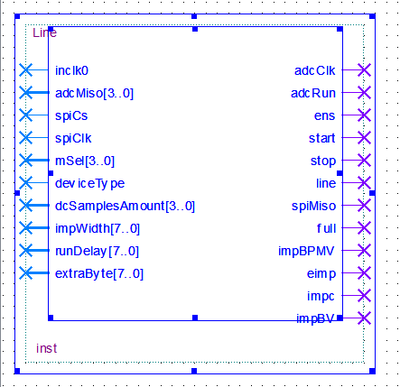
Рисунок 23 - символа Line.bsf - модуля проекта line-111225.
Применена двухпортовая память для записи данных АЦП. Чтение памяти выполняется пакетами из 72 бит на каждую точку программным интерфейсом SPI. Выход последовательных данных - spiMiso.
Разработанное программное обеспечение контроллера STM32F4 обеспечивало:
- прием команд по последовательному интерфейсу RS-232 от ORANGE PI5+;
- запись данных в регистры ПЛИС;
- запуск развертки сигналом Start_Tb при получении команды START.
Проверялись осциллографом сигналы в контрольных точках ПЛИС для устанавливаемых разверток, а на экран ЖК монитора выводились из памяти ПЛИС считанные значения имитатора ADC через каждых 1.3 сек.
Проверялась сигналы программирования регистров и DAC. Для этого использовалась тестовая программа STM32F4, которая периодически формировала сигналы CLK1_DAC, CLK2_DAC, DAT1_DAC, DAT2_DAC. Сигналы контролировались осциллографом на выходах приемопередатчиков.

Выводы по разработке контроллера
1. Установленный образ операционной системы ArmbianLinuxv6.12 поддерживает всю функциональность применяемого одноплатного компьютера Orange Pi 5 Plus, возможность формирования управляющих сигналов через порт GPIO и установку оболочки Chicago 95 для отображения графического интерфейса ПО «Линия 2».
2. Отработаны элементы проекта ПЛИС и выполнена его проверка на формирование сигналов разверток. Получен функционально законченный проект модуля формирования разверток Line-111225/Line.sv
3. Отработан алгоритм взаимодействия ПЛИС, Orange Pi 5 Plus, STM32F4 и оптимизированы сигналы для его реализации.
4. Разработаны предложений по коррекции электрической схемы устройства управления УШЯИ.467444.130 (А), которые будут использованы при проектировании контроллера ОО анализатора.

3.2.2 Концепция построения анализатора

Концепция построения силового анализатора ВАХ основана на трех базовых принципах:
- в режиме «Высокое напряжение» (до нескольких тысяч вольт), измерение ВАХ обеспечивается с помощью формирования испытательного сигнала синхронного с переменным напряжением сети (50 Гц) с помощью трансформатора;
- в режиме «Большой ток», (до нескольких сотен ампер) измерение ВАХ обеспечивается с помощью формирования импульсов испытательного сигнала с помощью конденсатора;
- измерение ВАХ с помощью испытательного сигнала с ненулевым спектром, например, с помощью импульсов синусоидальной или прямоугольной формы, обеспечивается путем одновременного измерения мгновенных значений сигналов тока и напряжения, на электродах ОПИ.
Кроме того, в концепцию построения силового анализатора ВАХ включены следующие условия.
Алгоритм работы силового анализатора основан на использовании переменного напряжения сети частотой 50 Гц для формирования мощного испытательного сигнала развертки с минимальными потерями энергии на промежуточные преобразования. Поэтому, все процессы формирования и измерения испытательных сигналов на электродах ОПИ синхронизированы с переменным напряжением сети 50 Гц.
Для исключения остаточного намагничивания сердечника трансформатора формирующего испытательный сигнал, изменение режима его работы производится с интервалом кратным периоду сети.
Переключение электромеханических реле и герконов осуществляется только при отсутствии сигналов тока или напряжения в замыкаемой (размыкаемой) цепи – так называемое «холодное переключение».
Для выполнения этого условия, алгоритм работы анализатора должен включать следующие интервалы задержки. Интервал задержки для синхронизации момента времени, начиная с которого разрешается переключение реле, с переменным напряжением сети, так как длительность полного цикла формирования испытательного сигнала должна быть кратна периоду сети. Интервал задержки на время «дребезга» контактов реле. Интервал задержки для синхронизации начала развертки (начала измерений) с переменным напряжением сети.
Общая продолжительность перечисленных интервалов задержки (на синхронизацию с сетью до переключения реле, на время «дребезга» контактов и на синхронизацию с сетью перед началом измерений) не может быть менее периода сети. То есть, при частоте 50 Гц и длительности периода 20 мс, величина задержки составит от 20 до 40 мс. Кроме того, алгоритм работы анализатора должен учесть задержку, связанную с конечным значением времени нарастания напряжения в измерительной цепи, которое увеличивается с увеличением сопротивления внутреннего датчика тока (токового шунта) и сопротивления ОПИ.
При неоднократном переключении реле в процессе измерения ВАХ, затраты времени, с учетом перечисленных интервалов задержки, значительно возрастают. Поэтому, согласно выработанной концепции, режим работы измерительных каналов, связанный с переключением реле, изменяют только до начала формирования развертки.
Это отличает алгоритм работы силового анализатора ВАХ от алгоритма работы анализаторов ВАХ малой мощности, формирующих сигнал развертки без привязки к частоте сети, и затрудняет реализацию в силовом анализаторе алгоритма автоматического выбора пределов измерения, связанного с неоднократным переключением герконов.
Силовой анализатор должен обеспечить защиту измерительной цепи и ОПИ от перегрузки по току, напряжению и мощности, а также обеспечить запоминание и сохранение измеренных данных (кривой ВАХ) и режима измерения, в случае короткого замыкания измерительной цепи, например, в результате пробоя ОПИ в процессе измерений.
При развертке ВАХ с помощью испытательного сигнала сложной формы, например, синусоидальным напряжением, выпрямленным синусоидальным напряжением, сглаженным напряжением с пульсациями или импульсами возрастающей амплитуды, измерение мгновенных значений сигналов тока и напряжения во всех каналах анализатора осуществляют в один и тот же момент времени.
Канал С содержит два широкополосных АЦП с устройствами выборки/хранения на входе, один из которых предназначен для измерения мгновенных значений напряжения развертки, а другой – мгновенных значений выходного тока, протекающего через ОПИ. Каналы В и S содержат по одному широкополосному АЦП с устройством выборки/хранения, который может использоваться для измерения либо тока, либо напряжения.
Каналы B и S формируют постоянное значение испытательного сигнала (тока или напряжения), при измерении единственной линии (графика) ВАХ, или ступенчато-нарастающий испытательный сигнал, при измерении семейства ВАХ.
После включения питания и после окончания процесса измерения анализатор автоматически устанавливается в режим «Ожидание», который предназначен для выбора и установки режимов его работы, подключения или отключения ПОТ, работы с таблицей, с файлами и т.д. В этом режиме все каналы отключены от силовых гнезд C, В, S и формируют сигналы нулевого уровня.
Ниже представлена функциональная схема силового анализатора ВАХ, разработанная согласно принятой концепции. В качестве ОПИ показан биполярный транзистор, подключенный к каналам C, B, E по двухпроводной схеме.

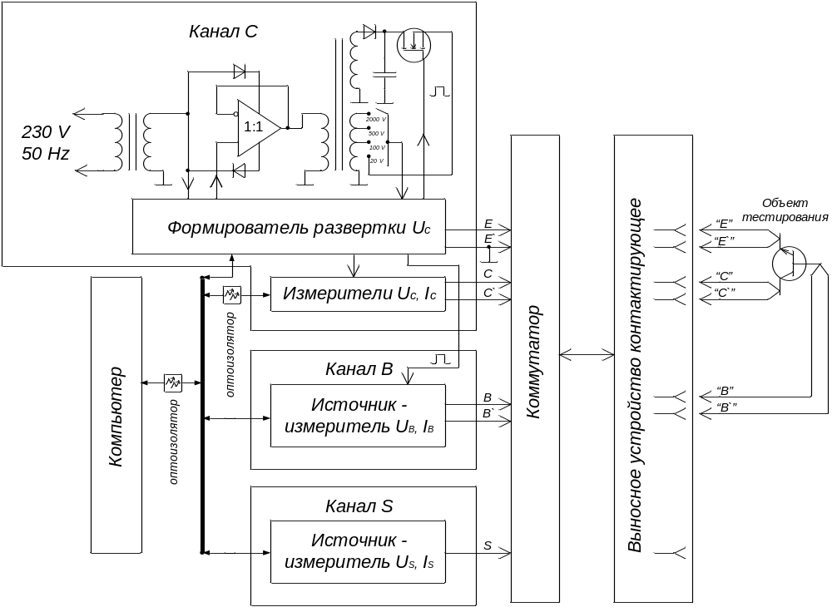
Рисунок 24 – Функциональная схема силового анализатора ВАХ ПП.

Силовой анализатор ВАХ ПП содержит три измерительных канала C, B, S и канал нулевого потенциала E (канал эмиттера). Это обеспечивает измерение ВАХ двух-, трех- и четырехполюсников. Формирование и измерение напряжений в измерительных каналах осуществляется относительно нулевого потенциала канала Е.
Режим «Измерение», когда на гнездах C, В, S присутствует испытательный сигнал, может быть разделен на два независимых режима измерения ВАХ:
- режим многократных измерений (режим многократной развертки);
- режим однократных измерений (режим однократной развёртки).
В режиме многократных измерений (режим характериографа) график ВАХ на экране анализатора динамически отслеживает плавную регулировку, ручкой «РЕГУЛИРОВКА U_{c},%», максимального напряжения развертки.
В этом режиме можно визуально оценить поведение ВАХ в зависимости от максимального напряжения развертки и других влияющих факторов, например, времени, температуры и д.р. Режим характериографа включается поворотом ручки «РЕГУЛИРОВКА U_{c},%», по часовой стрелке.
Прекращение измерений в режиме характериографа происходит либо при уменьшении ручкой «РЕГУЛИРОВКА U_{c},%», максимального напряжения развертки до нулевого уровня, либо при нажатии на кнопку СТОП. В последнем случае на экране анализатора отображается последний график ВАХ, который может быть использован для проведения расчетов, сохранения в электронном виде или передачи на внешний компьютер.
В режиме однократных измерений измерение ВАХ происходит либо при нажатии на кнопку «ИЗМЕРЕНИЕ», либо по внешнему сигналу, поступающему на вход «ПУСК» анализатора. В этом режиме измерение ВАХ происходит быстрее, чем в режиме характериографа. После окончания развертки анализатор переходит в режим «Ожидание».

3.2.3 Функциональная схема канала коллектора
Канал C (канал коллектора) включает формирователь развертки, источник напряжения развертки, выполненный на основе трансформатора, и измерители мгновенных значений напряжения U_{c} и тока I_{c}, показанные в составе канала C на функциональной схеме анализатора (рис. 24).
В зависимости от выбора режима измерения ВАХ, в частности, режима высокого напряжения или режима большого тока, источник напряжения реализует различные методы формирования испытательного сигнала.
При формировании испытательного сигнала в режиме высокого напряжения, источник напряжения реализует схему формирования испытательного сигнала с помощью трансформатора, а при формировании испытательного сигнала в режиме большого тока – с помощью конденсатора. Эти режимы переключают с помощью переключателя, показанного на рис. 24.
Однополярный испытательный сигнал в режиме высокого напряжения формируют в виде полуволн напряжения синусоидальной формы, в виде импульсов возрастающей амплитуды прямоугольной формы, разделенных интервалами длительностью не менее трех периодов сети, и в виде постоянного напряжения с пульсациями, полученного путем выпрямления переменного напряжения и сглаживания его с помощью конденсатора.
В режиме большого тока канал С обеспечивает формирование испытательного сигнала только в виде импульсов напряжения возрастающей амплитуды прямоугольной формы.
Развертка ВАХ формируется за счет изменения напряжения испытательного сигнала по некоторому закону в течение времени измерения ВАХ. Поэтому испытательный сигнал в виде синусоиды или полусинусоиды, когда испытательное напряжение изменяется в процессе измерения от минимума до максимума и обеспечивается измерение координат множества точек ВАХ, представляет собой уже сформированную развертку ВАХ.
Чтобы сформировать развертку ВАХ с помощью испытательного сигнала, представленного в виде постоянного напряжения с пульсациями, необходимо обеспечить изменение его уровня в течение времени измерения ВАХ, например, путем регулировки вручную или под управлением компьютера по некоторому закону.
При формировании испытательного сигнала в виде импульсов прямоугольной формы, измерение мгновенных значений тока и напряжения, используемых в качестве координат измеряемой точки ВАХ, производится на плоском участке вершины импульса перед её окончанием.
Развертку ВАХ импульсами прямоугольной формы обеспечивают путем формирования последовательности импульсов возрастающей или ниспадающей амплитуды, путем её регулировки вручную или под управлением компьютера по некоторому закону.
При измерении ВАХ, значения испытательного напряжения канала С воздействующего на ПОТ, и выходного тока канала С, протекающего через ОПИ, определяют с помощью цифровых измерителей напряжения и тока, согласно функциональной схеме канала С, представленной на рис. 25.

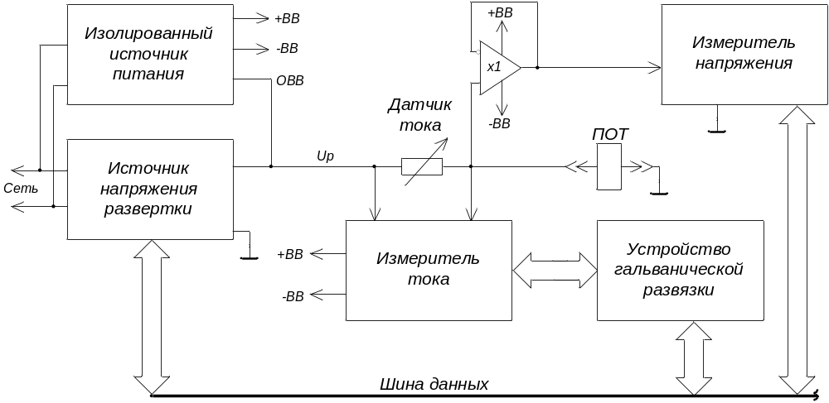
Рисунок 25 - Функциональная схема канала С
Цепи питания изолированных узлов: ОВВ – общий высоковольтный, +ºВВ – положительный высоковольтный,ºВВ – отрицательный высоковольтный. U_{р} – напряжение развертки

Изолированный источник питания служит для питания изолированных узлов измерителя тока и содержит отдельный сетевой трансформатор с напряжением изоляции до 10ºкВ. Общий провод изолированного источника питания (ОВВ) подключен к выходу источника напряжения развертки, выходное напряжение U_{р} которого изменяется в диапазоне ±3000ºВ.

Повторитель напряжения, выполненный на ОУ, исключает погрешность падения напряжения на датчике тока за счет протекания входного тока измерителя напряжения и обеспечивает измерение напряжения непосредственно на коллекторе (стоке) ОПИ во всем диапазоне напряжений.
Независимо от вида формируемой развертки, трансформаторный источник напряжения обладает сравнительно большим внутренним сопротивлением, поэтому величина выходного напряжения, воздействующего на ОПИ, весьма заметно зависит от величины выходного тока, протекающего через ОПИ. Поэтому значение испытательного напряжения при любом виде развертки устанавливают не в вольтах, а в процентах от верхнего предела установленного диапазона напряжения развертки.
Измеритель тока преобразует в цифровой код мгновенные значения падения напряжения, выделяющегося на датчике тока в результате протекания через него того же тока, который протекает через ОПИ. Измерение падения напряжения (тока) осуществляется относительно общего высоковольтного провода, объединенного с выходом источника напряжения развертки, как показано на рис. 25. Гальваническая изоляция (10 кВ) измерителя тока обеспечивается с помощью оптоинтерфейса, который выполнен на 2-х изолированных платах.
Установку диапазона измерения тока согласно ряду 1, 100, 10000 … осуществляют с помощью датчика тока, выполненного в виде набора резисторов, переключаемых с помощью электромеханических контактов (герконов).
Источник напряжения развертки обеспечивает формирование испытательного сигнала при измерении ВАХ в режиме высокого напряжения (±3000 В, ±5 А) или в режиме большого тока (±50 В, ±200 А).
При формировании испытательного сигнала в режиме высокого напряжения, источник напряжения реализует схему формирования испытательного сигнала с помощью трансформатора, представленную на рис. 25.
В качестве напряжения синусоидальной развертки с частотой сети используется напряжение вторичной обмотки сетевого (изолирующего) трансформатора. Искажения формы, присущие сетевому напряжению, устранены с помощью полосового фильтра.
При проведении измерений, сигнал синусоидальной формы поступает через электронный переключатель на регулируемый усилитель мощности, который используется для плавной регулировки амплитуды испытательного напряжения и обеспечивает максимальную мощность испытательного сигнала до 200 ВА.

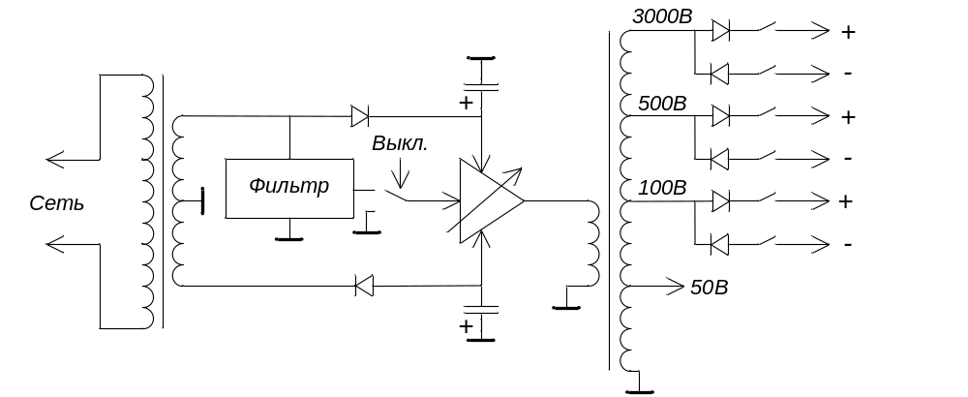
Рисунок 26 - Схема формирования испытательного сигнала напряжения с помощью трансформатора.

Электронный переключатель на входе регулируемого усилителя мощности позволяет воплотить разработанную концепцию силового анализатора в части защиты силового канала (канала коллектора) от перегрузки, то есть без применения комплекта переключаемых токоограничивающих резисторов, и реализует новый метод ограничения выходного тока (мощности) испытательного сигнала напряжения.
Согласно разработанному методу, измеритель тока, кроме выполнения своей основной функции, сравнивает в аналоговом виде значение выходного тока с пороговым уровнем, который превышает предельное значение установленного диапазона в два раза. При превышении выходным током канала С предельного значения установленного диапазона в два раза, электронный переключатель подключает вход усилителя к общему проводу, как показано на рис. 26.
Задержка срабатывания цепи управления переключателем составляет несколько микросекунд. Таким образом, источник напряжения канала С защищен как от последствий внезапного пробоя, установленного ОПИ, так и от ошибочных действий оператора.
Кроме того, разработанный метод обеспечивает защиту от превышения выходным током допустимого уровня не только в канале С, но и в каналах В и S, что было недостижимо с помощью токоограничивающих резисторов. Для этого каналы В и S снабжены детекторами превышения предельного значения установленного диапазона выходного напряжения, соответствующего канала.
В режиме высокого напряжения источник напряжения развертки формирует испытательный сигнал синусоидальной формы путем однополупериодного выпрямления переменного напряжения регулируемой амплитуды с выхода трансформатора, как показано на рис. 26, что соответствует требованиям стандартов по методам испытаний силовых полупроводниковых приборов.
Для формирования однополярного испытательного сигнала в некотором диапазоне замыкают соответствующий электромеханический ключ, а для формирования сигнала синусоидальной формы – оба ключа, подсоединенные к соответствующему отводу вторичной обмотки выходного трансформатора.
В режиме большого тока испытательный сигнал формируют с помощью конденсатора. Схема формирования испытательного сигнала напряжения в виде импульсов положительной полярности с помощью конденсатора представлена на рис. 27.
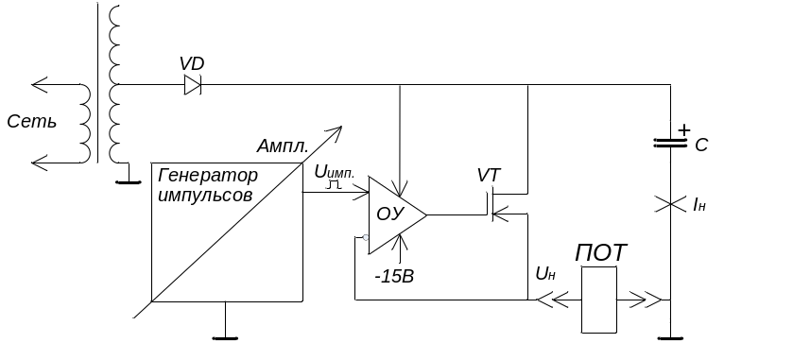
Рисунок 27 - Схема формирования испытательного сигнала напряжения
с помощью конденсатора

Схема коммутации испытательного сигнала с помощь электромеханических реле в диапазонах напряжения 100 В, 500 В и 3000 В показана на рис. 26 и выполнена на однополюсных реле (герконах).
Разработанная схема коммутации обеспечивает одновременное переключение диапазонов напряжения испытательного сигнала и переключение его полярности, что позволяет сократить количество используемых реле и исключить протекание тока через включенные последовательно два и более реле.
Напряжение со вторичной обмотки трансформатора выпрямляется с помощью диода VD и заряжает электролитический конденсатор С большой емкости. Разряд конденсатора током, протекающим через ОПИ, происходит с помощью мощного МОП транзистора, который работает не в ключевом, а в линейном режиме под управление ОУ.
Прямоугольные импульсы регулируемой амплитуды положительной полярности, поступающие на вход ОУ и управляющие работой всего устройства, вырабатывает генератор импульсов, показанный на рис. 26.
Благодаря обратной связи, ОУ поддерживает в течение импульса напряжение U_{н} на истоке транзистора, а значит и на ПОТ, равным амплитуде выходного импульса генератора импульсов.
Таким образом, испытательный сигнал, воздействующий на ОПИ, формируется в виде прямоугольных импульсов, время нарастания которых определяется быстродействием ОУ и МОП транзистора, а параметры плоской вершины – соответствующими параметрами ОУ и генератора импульсов.
Максимальное значение тока I_{н}, протекающего через ОПИ, определяется емкостью конденсатора С, длительностью формируемого импульса, допустимой величиной изменения напряжения на конденсаторе в течение импульса (допустимой величиной разряда конденсатора) и параметрами МОП транзистора.
Особые требования предъявляются к параметрам электролитического конденсатора С, который должен обеспечить не только требуемое значение разрядного тока в течение длительности импульса при допустимом значении падения напряжения на внутреннем сопротивлении конденсатора, но и низкое тепловое сопротивление, для рассеивания выделяемой на нем тепловой энергии.
Описанный выше режим работы электролитического конденсатора не соответствует стандартным режимам, в которых параметры и надежность конденсаторов гарантируются изготовителем. Поэтому, для обеспечения надежности силового анализатора ВАХ при работе в режиме большого тока, требуется проведение экспериментальных исследований с последующим проведением испытаний на надежность для определения предельных значений выходного тока анализатора.

3.2.4 Концепция защиты от перегрузки объекта испытаний и цепей канала коллектора
Защита объекта подверженного испытаниям (ОПИ) от перегрузки по току осуществляется путем автоматического выключения источника напряжения при превышении тока через ОПИ сверх установленного диапазона измерения приблизительно в 3 раза. При этом соответствующий участок ВАХ находится за пределами экрана анализатора.
Интервал времени между превышением тока через ОПИ сверх порогового уровня и электронным выключением источника напряжения составляет около микросекунды для источника 3 кВ и менее микросекунды для источника 50 В.
Защита цепей канала коллектора от перегрузки по току при пробое ОПИ также основана на электронном выключении источника испытательного сигнала. Ток через пробитый ОПИ не превышает допустимый уровень до выключения источника напряжения 3 кВ. Этого достигают с помощью дополнительных резисторов защиты, которые в зависимости от установленного диапазона измерения ток, ограничивают ток через ОПИ на время выключения источника.
Источник напряжения 50 В при внезапном пробое объекта испытаний способен выдержать короткие броски тока (<1 мкс) амплитудой в сотни ампер. Пиковый ток ограничен внутренним сопротивлением элементов силовой цепи.
Рассмотрим защиту источника 3 кВ при пробое ОПИ. Благодаря электронному выключению источника испытательного сигнала при превышении выходным током допустимого уровня, броски тока сверх этого уровня получаются короткими. Это позволяет: исключить защиту обмоток трансформатора, уменьшить мощность резисторов защиты и допустить превышение пикового тока через элементы силовой цепи сверх допустимого для них постоянного тока в несколько раз.
Наиболее чувствительным (уязвимым) элементом к броскам тока в данном случае являются контакты реле (герконы), которые подключают токоизмерительные резисторы в измерителе тока и выпрямительные диоды в источнике напряжения 3 кВ.
Количество и номиналы резисторов защиты, предназначенных для ограничения бросков тока через реле (герконы) на время необходимое для автоматического выключения источника сигнала, можно определить исходя из того, что канал С обеспечивает переключение 6-ти основных диапазонов по току для нескольких диапазонов напряжения (50 В, 30 В, 300 В, 3000 В).
Следует учесть, что в выходной цепи канала С уже имеются резисторы для преобразования выходного тока в напряжение, которые вносят свой вклад в защиту источника напряжения 3 кВ. Применение дополнительных резисторов защиты диктуется необходимостью ограничения тока, протекающего через герконы при коротком замыкании выходной цепи (пробое объекта тестирования). При этом максимально возможный ток через геркон определяется максимальным значением напряжения источника, и суммарным сопротивлением подключенных резисторов.
Данные для расчетов.
Максимально допустимый постоянный ток протекающий через контакты:
- для реле DIP 05147213L [геркон РЗМКТ 14103] (250V) составляет 1 А,
- для 2-х герконов DRA283 (250V) включенных параллельно - 10 А,
- для 2-х реле DAR71210 (10кВ) включенных параллельно - 8 А.
Учитывая кратковременность паразитных бросков тока, можно допустить 2х÷3х кратное превышение их амплитуды сверх пределов указанных для постоянного тока, то есть 2 А÷20 А, соответственно. (1)
Это и есть условие для расчета резисторов защиты.
В табл. 11 приведены максимальные значения тока в диапазонах напряжения источника напряжения 3 кВ (исходя из возможностей трансформатора).

Таблица 11 - Максимальный ток в диапазонах источника напряжения 3 кВ
Диапазон напряжения | Максимальный ток | Мощность трансформатора
30 В | 5 А | 150 Вт
300 В | 0,5 А | 150 Вт
3000 В | 0,05 А | 150 Вт

В табл. 12 приведены диапазоны тока измерителя тока.
Пределы измерения (200 А, 5 А, 200 мА, 2 мА, 20 мкА, 200 нА) задают величиной токоизмерительного резистора. В табл. 12 они выделены сплошными линиями.
Поддиапазоны (5 А, 2 А, 1 А, 0,5 А, 0,2 А и т.д.) задают с помощью коэффициента усиления сигнала на входе АЦП.
Таблица 12 - Диапазоны измерителя тока
 |  | Предел | Диапа-зон | № | Коэф-т  отклонения | Ку | Q2:Q0
Ручное включение | имп. ≤ 2 мс | 400 A  2.5мОм | 400 А | 1 | 40 А/дел. | 1 | 101
Ручное включение | имп. ≤ 2 мс | 400 A  2.5мОм | 200 А | 2 | 20 А/дел. | 2 | 101
Ручное включение | имп. ≤ 2 мс | 400 A  2.5мОм | 100 А | 3 | 10 А/дел. | 4 | 101
Ручное включение | имп. ≤ 2 мс | 400 A  2.5мОм | 50 А | 4 | 5 А/дел. | 8 | 101
Ручное включение | имп. ≤ 2 мс | 400 A  2.5мОм | 20 А | 5 | 2 А/дел. | 20 | 101
Ручное включение | имп. ≤ 2 мс | 400 A  2.5мОм | 10 А | 6 | 1 А/дел. | 40 | 101
 |  | 10 А  (20А – 50 мОм) | 20 А | х | 2 А/дел. | 1 | 100
 |  | 10 А  (20А – 50 мОм) | 10 А | 7 | 1 А/дел. | 2 | 100
Программное включение | имп. ≤ 5 мс | 10 А  (20А – 50 мОм) | 5 А | 8 | 0,5 А/дел. | 4 | 100
Программное включение | имп. ≤ 5 мс | 10 А  (20А – 50 мОм) | 2 А | 9 | 0,2 А/дел. | 10 | 100
Программное включение | имп. ≤ 5 мс | 10 А  (20А – 50 мОм) | 1 А | 10 | 0,1 А/дел. | 20 | 100
Программное включение | имп. ≤ 5 мс | 10 А  (20А – 50 мОм) | 0,5 А | 11 | 50 мА/дел. | 40 | 100
Программное включение | имп. ≤ 5 мс | 200мА  5Ом | 0,2 А | 12 | 20 мА/дел. | 1 | 011
Программное включение | имп. ≤ 5 мс | 200мА  5Ом | 0,1 А | 13 | 10 мА/дел. | 2 | 011
Программное включение | имп. ≤ 5 мс | 200мА  5Ом | 50 мА | 14 | 5 мА/дел. | 4 | 011
Программное включение | имп. ≤ 5 мс | 200мА  5Ом | 20 мА | 15 | 2 мА/дел. | 10 | 011
Программное включение | имп. ≤ 5 мс | 200мА  5Ом | 10 мА | 16 | 1 мА/дел. | 20 | 011
Программное включение | имп. ≤ 5 мс | 200мА  5Ом | 5 мА | 17 | 0,5 мА/дел. | 40 | 011
Программное включение | DC, имп. ≤ 5 мс | 2мА  500 Ом | 2 мА | 18 | 0,2 мА/дел. | 1 | 010
Программное включение | DC, имп. ≤ 5 мс | 2мА  500 Ом | 1 мА | 19 | 0,1 мА/дел. | 2 | 010
Программное включение | DC, имп. ≤ 5 мс | 2мА  500 Ом | 0,5 мА | 20 | 50 мкА/дел. | 4 | 010
Программное включение | DC, имп. ≤ 5 мс | 2мА  500 Ом | 0,2 мА | 21 | 20 мкА/дел. | 10 | 010
Программное включение | DC, имп. ≤ 5 мс | 2мА  500 Ом | 0,1 мА | 22 | 10 мкА/дел. | 20 | 010
Программное включение | DC, имп. ≤ 5 мс | 2мА  500 Ом | 50 мкА | 23 | 5 мкА/дел. | 40 | 010
Программное включение | DC, имп. = 5 мс | 200мкА  50кОм | 20 мкА | 24 | 2 мкА/дел. | 1 | 001
Программное включение | DC, имп. = 5 мс | 200мкА  50кОм | 10 мкА | 25 | 1 мкА/дел. | 2 | 001
Программное включение | DC, имп. = 5 мс | 200мкА  50кОм | 5 мкА | 26 | 0,5 мкА/дел. | 4 | 001
Программное включение | DC, имп. = 5 мс | 200мкА  50кОм | 2 мкА | 27 | 0,2 мкА/дел. | 10 | 001
Программное включение | DC, имп. = 5 мс | 200мкА  50кОм | 1 мкА | 28 | 0,1 мкА/дел. | 20 | 001
Программное включение | DC, имп. = 5 мс | 200мкА  50кОм | 0,5 мкА | 29 | 50 нА/дел. | 40 | 001
Программное включение | DC | 200нА  5мОм | 0,2 мкА | 30 | 20 нА/дел. | 1 | 000
Программное включение | DC | 200нА  5мОм | 0,1 мкА | 31 | 10 нА/дел. | 2 | 000
Программное включение | DC | 200нА  5мОм | 50 нА | 32 | 5 нА/дел. | 4 | 000
Программное включение | DC | 200нА  5мОм | 20 нА | 33 | 2 нА/дел. | 10 | 000
Программное включение | DC | 200нА  5мОм | 10 нА | 34 | 1 нА/дел. | 20 | 000
Программное включение | DC | 200нА  5мОм | 5 нА | 35 | 0,5 нА/дел. | 40 | 000

На основании табл. 11 и 12 составлена табл. 13 «Допустимые сочетания диапазонов источника напряжения и измерителя тока».

Таблица 13 - Допустимые сочетания диапазонов источника напряжения и измерителя тока
Диапазон напряжения | Допустимые диапазоны измерителя тока
50 В | 5-ть диапазонов тока (от 200 А до 10 А)
30 В | 30-ть диапазонов тока (от 5 А до 1 нА)
300 В | 27-мь диапазонов тока (от 0,5 А до 1 нА)
3000 В | 24-ре диапазона тока (от 0,05 А до 1 нА)

Основываясь на данных, приведенных в таблицах 12 и 13 и перечисленных выше функциональных особенностях анализатора, определим минимальное количество резисторов защиты и рассчитаем их сопротивления.
1 В диапазоне измерителя тока 200 А резистор защиты не нужен - нет реле.
Ток ограничивают в модуле «Источник напряжения 50 В» на уровне ≈250 А.
2 При совместном включении диапазона источника 30 В и диапазона измерителя 5 А (табл. 12, 13) максимальный ток канала С ограничен мощностью трансформатора ≈150÷200 Вт и сопротивлением обмотки. Целесообразно установить последовательно с обмоткой неотключаемый резистор защиты 1,5 Ом. В этом случае:
- при выходном токе 5 А выходное напряжение снизится до ≈22,5 В (т.е. на ≈24%),
- а короткий бросок тока короткого замыкания будет менее 20 А, что вполне допустимо согласно условию (1).
3 При совместном включении диапазона источника 300 В и диапазона измерителя 0,5 А (табл. 12, 13) ток короткого замыкания ограничен мощностью трансформатора и сопротивлением обмотки. Целесообразно установить последовательно с обмоткой неотключаемый резистор защиты 15 Ом. В этом случае:
- при вых. токе 0,5 А выходное напряжение снизится до 292,5 В (т.е. на ≈2,4%),
- бросок тока при к. з. через контакты реле будет < 20 А, что допустимо согласно (1).
4 При совместном включении диапазона источника 30 В и диапазона измерителя 200мА (табл. 12) допустимая амплитуда броска тока через геркон составляет 2 А, согласно условию (1).
При наличии постоянного резистора защиты 1,5 Ом ток короткого замыкания на несколько микросекунд может возрасти до 15 А, т.е. в 15 раз больше допустимого постоянного тока, следовательно при сочетании диапазонов 30 В и 200 мА необходимо подключать дополнительный резистор защиты как минимум 15 Ом, при этом амплитуда броска тока будет ограничена по уровню 30 В/16,5 Ом=1,8 А. Максимальное падение напряжения на этом резисторе составит 0,2 А×15 Ом=3 В (10%). Выключать (закорачивать) этот резистор можно двумя герконами DRA283 (ток 10 А) если резистор будет установлен между обмоткой 30 В и высоковольтными реле DAR71210.
5 При совместном включении диапазона источника 300 В и диапазона измерителя 200 мА допустимая амплитуда броска тока через геркон 2 А и необходимо подключать доп. резистор защиты 150 Ом (300 В/165 Ом=1,8 А).
6 При совместном включении диапазонов 30 В и 20 мА допустимая амплитуда броска тока через геркон 2 А (1), а величина токоизмерительного резистора 649 Ом, поэтому дополнительный резистор не нужен.
7 В диапазонах 20мкА, 200нА допустимая амплитуда броска тока через геркон 2 А (1), а величина шунта 64,9 кОм (6,49 МОм), поэтому при подключении источников 30В, 300В, 3000В дополнительный резистор не нужен.
8 При совместном включении диапазона источника 3000 В и диапазонов измерителя 200 мА (поддиапазоны 50мА, 20мА, 10мА, 5мА), 2 мА пиковое значение броска тока <2 А (1) и требуется резистор защиты величиной 3000В/2А= =(1500Ом-2000Ом).
В цепи источника 3000 В следует установить постоянный резистор 1,0к∙5=5 кОм.
Таким образом, можно ограничиться лишь 2-мя резисторами защиты: 15 Ом и 150 Ом, которые должны подключаться автоматически (по заданному алгоритму) при выборе определенного сочетания диапазонов источника напряжения и измерителя тока.

РЕЗЮМЕ
1 Последовательно с обмотками 30 В и 300 В установить резисторы 1,5 Ом и 15 Ом, соответственно.
2 Последовательно с обмоткой 30 В установить сразу после обмотки, закорачиваемый с помощью двух герконов DRA283 (в одной катушке), резистор 15 Ом.
3 Последовательно с обмоткой 300 В установить сразу после обмотки, закорачиваемый с помощью реле DAR71210 (4 А), резистор 150 Ом.
4 Разработать ТЗ на алгоритм включения резисторов защиты.
5 Волевым решением выбрать диапазоны тока, в которых возможен режим DC, например, начиная с 2 мА (649 Ом) для диапазона 300 В (330 мкФ) и диапазона 3 кВ (0,01 мкФ).
6 Определить номинал и установить резистор защиты последовательно с каждым конденсатором С2, С3, (3 кВ/2 А=1500 Ом) и С4, С5 (300 В/2 А=150 Ом). Поскольку, начиная с диапазона 2 мА уже имеется резистор ≥649 Ом, резисторы по 150 Ом возможно излишни.
При включении диапазонов измерителя тока, соответствующих мощности трансформатора 150 Вт, при превышении тока через объект сверх 150 Вт, первой сработает защита limit w.
Чтобы сработала защита (limit w) по мощности (200 Вт)
В диапазоне 3 кВ максимальный ток – 67 мА,
В диапазоне 300 В максимальный ток – 670 мА,
В диапазоне 30 В максимальный ток – 6,7 А.

Чтобы сработала защита (limit i) в измерителе тока
В диапазоне 3 кВ (максимальный диапазон тока – 50 мА) – 100 мА,
В диапазоне 300 В (максимальный диапазон тока – 500 мА) – 1 А,
В диапазоне 30 В максимальный диапазон тока – 5 А - 10 А

3.2.5 Виды разверток ВАХ в режиме «Высокого напряжения»
Постоянное напряжение (+DC и -DC) в виде ступенчатой развертки ВАХ используется при тестировании высокоомных объектов.
Достоинства ─ высокая точность, отсутствие искажений, в виде «петли».
Недостатки – большое выделение тепла в объекте тестирования и в самом измерителе при увеличении мощности испытательного сигнала.
Полусинусоида (+SIN и -SIN) или пульсирующее напряжение используется в качестве развертки ВАХ при тестировании объектов средней мощности. Получают путем однополупериодного выпрямления напряжения сети 50 Гц.
Достоинства ─ высокая скорость измерения (полная ВАХ за 10 мс), возможность увеличения максимального тока через объект (мгновенной мощности на объекте) за счет сокращения времени воздействия максимального тока (форма сигнала) и за счет увеличения скважности сигнала (однополупериодное выпрямление). Скважность испытательного сигнала дополнительно увеличивают за счет удлинения интервала между полусинусоидами, как в ИППП-3. Благодаря отображению запомненного графика ВАХ, это не приводит к мерцанию изображения.
Недостатки – размытие графика ВАХ наводками из сети, появление искажений ВАХ в виде «петли» (искажения сигналов тока и напряжения по фазе), особенно в диапазоне малых токов и больших напряжений.
Знакопеременный пульсирующий сигнал (АС) состоит из пары полусинусоид (+SIN и -SIN), которые суммируются путем поочередного однополупериодного выпрямления. Знакопеременная развертка ВАХ используется для тестирования стабилитронов. Этой развертке присущи те же достоинства и недостатки, что и предыдущей.
Импульсный испытательный сигнал (+IMP и -IMP) используется для ступенчатой развертки ВАХ по точкам.
Эта развертка благодаря кратковременному выделению мощности позволяет во всем диапазоне допустимых токов и напряжений:
- при формировании импульсов в канале С тестировать мощные диоды;
- при формировании импульсов в канале В тестировать мощные транзисторы.
Длительность импульсов составляет:
- 0,2 мс в диапазоне 0 ÷ ±30 В,
- 0,5 мс в диапазоне 0 ÷ ±300 В,
- 1 мс в диапазоне 0 ÷ ±3000 В).
Недостатки – низкая скорость измерения ВАХ, поскольку за время воздействия импульса измеряется только одна точка ВАХ. Поэтому количество точек ВАХ в этом режиме ограничено (20 или 50 точек).

Импульсную развертку ВАХ используют в режиме «Высокого напряжения» и в режиме «Большого тока», причем в последнем случае есть возможность выбора длительности импульсов, исходя из мощности, а также скоростных и тепловых (скорость нагрева) особенностей тестируемого объекта из ряда: 10 мкс, 20 мкс, 50 мкс, 100 мкс .

3.2.6 Формирование сигнала развертки с помощью контроллера
В режиме «Высокое напряжение» при всех видах развертки на первичную обмотку трансформатора подают отрезки синусоидального напряжения, регулируемого по амплитуде и синхронного с напряжением сети 50 Гц.
Моменты времени, когда начинается и заканчивается каждый отрезок синусоидального напряжения, определяются сигналом «ENS» (Ворота), поступающим на вход управления электронным ключом.
Сигнал «ENS» должен вырабатываться контроллером согласно определенным правилам подачи напряжения питания на трансформатор, выполненный на электромагнитном сердечнике, для каждого вида развертки.
Правила подачи напряжения на первичную обмотку трансформатора.
1 Включать/выключать трансформатор (подавать сигнал на первичную обмотку или выключать этот сигнал) можно только в моменты, когда ток через трансформатор равен нулю. Эти моменты соответствуют максимальному напряжению на первичной обмотке.
2 Во избежание магнитного насыщения сердечника, положительный сигнал, подаваемый на трансформатор, должен компенсироваться точно таким же по форме отрицательным сигналом. Пример – синусоида.
Окончательная форма сигнала развертки и его полярность определяются для каждого вида развертки соответствующим выпрямительным диодом, установленным в источнике напряжения после трансформатора.
Правила формирования сигнала «ENS» (Ворота)
ENS определяет интервалы времени, в которые на объект тестирования подается испытательный сигнал. Для безопасности персонала и сохранения работоспособности объекта при его подключении этот сигнал можно формировать, начиная с момента появления сигнала «СТАРТ», и прекращать после появления сигнала «СТОП».
Контроллер для каждого вида развертки должен вырабатывать сигнал «Сбор», в течение которого производится дискретизация (оцифровка и запоминание) испытательных сигналов на тестируемом объекте. Формирование развертки с помощью сигнала ENS, показано на рис. 28.

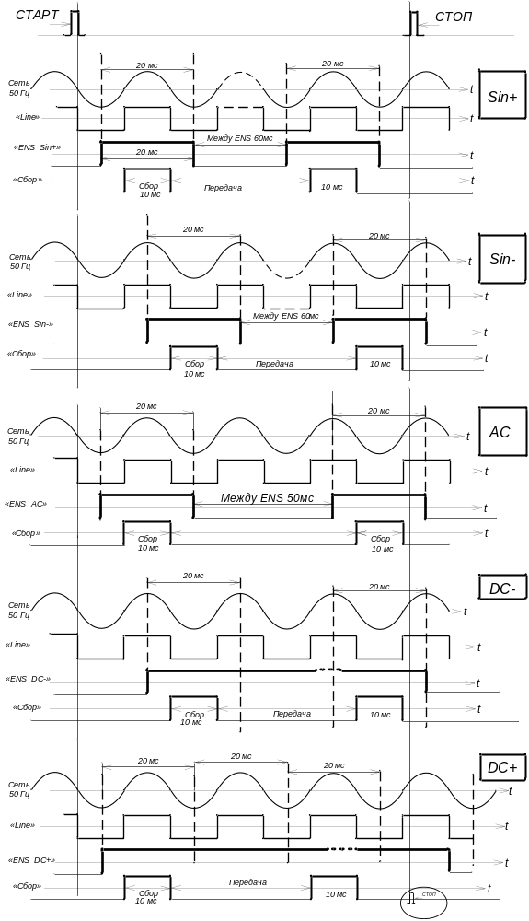
Рисунок 28 - Формирование развертки с помощью сигнала ENS
Сигналы «ENS» и «Сбор» формируют на основе меандра «Line» частотой 50 Гц (период 20 мс), который соответствует синусоидальному напряжению сети и вырабатывается формирователем напряжения развертки из гальванически развязанного напряжения сети амплитудой 40 В.
Длительность сигнала «Сбор» составляет 10 мс для всех видов разверток. Это должно обеспечить считывание и запоминание 200-т точек ВАХ.
Чтобы получить на сигнале длительностью 10 мс 200 выборок, выборки должны следовать через 10 мс/200 = 0,05 мс (50 мкс), при этом частота дискретизации будет составлять 1/0,05 мс = 20 кГц.
Формирование импульсной развертки в канале коллектора
В режиме «Высокое напряжение» интервал ENS определяет длительность испытательных импульсов. Сигнал ENS «вырезать кусочек» (интервал) из синусоидального напряжения 50 Гц, причем этот интервал должен располагаться на вершине синусоиды, где напряжение велико, а скорость изменения сигнала мала. Этому условию для импульсов любой длительности в режиме высокого напряжения удовлетворяет момент появления 102-го сигнала RUN (5,1 мс от начала сигнала Сбор).
Амплитуду испытательного импульса определяют как мгновенное значение напряжения после установления вершины импульса, практически перед её окончанием. Сигнал RUN формируют с периодом 50 мкс, что вполне сопоставимо с длительностью испытательных импульсов в режиме «Высокое напряжение» (200 мкс). Следовательно, требуется жесткая привязка сигнала ENS к сигналам RUN, моменты формирования которых заданы сигналами Сбор и Line.
Далее требования к соответствию момента окончания ENS и моменту запуска АЦП сигналом RUN сформулированы для режима «Высокое напряжение». Эти требования, для единообразия, целесообразно распространить и на режим «Большой ток».
Чтобы различать импульсные сигналы управления в зависимости от места назначения (каналы С или В), от режима работы канала С («Высокое напряжение» или «Большой ток») и от полярности напряжения в канале С, приняты следующие наименования для этих сигналов:
- ENS Imp+/ENS Imp- канал С, полярность +/-, режим «Высокого напряжения»,
- IMPC+i/IMPC-i канал С, полярность +/-, режим «Большого тока»,
- IMPb+v/IMPb-v канал B, полярность +/-, режим «Высокого напряжения»,
- IMPb+i/IMPb-i канал B, полярность +/-, режим «Большого тока».

Сигналы ENS Imp+ и ENS Imp-, показанные ниже на рис. 29 могут поступать как в канал коллектора (С) при тестировании диодов, так и в канал базы (В) при тестировании транзисторов.

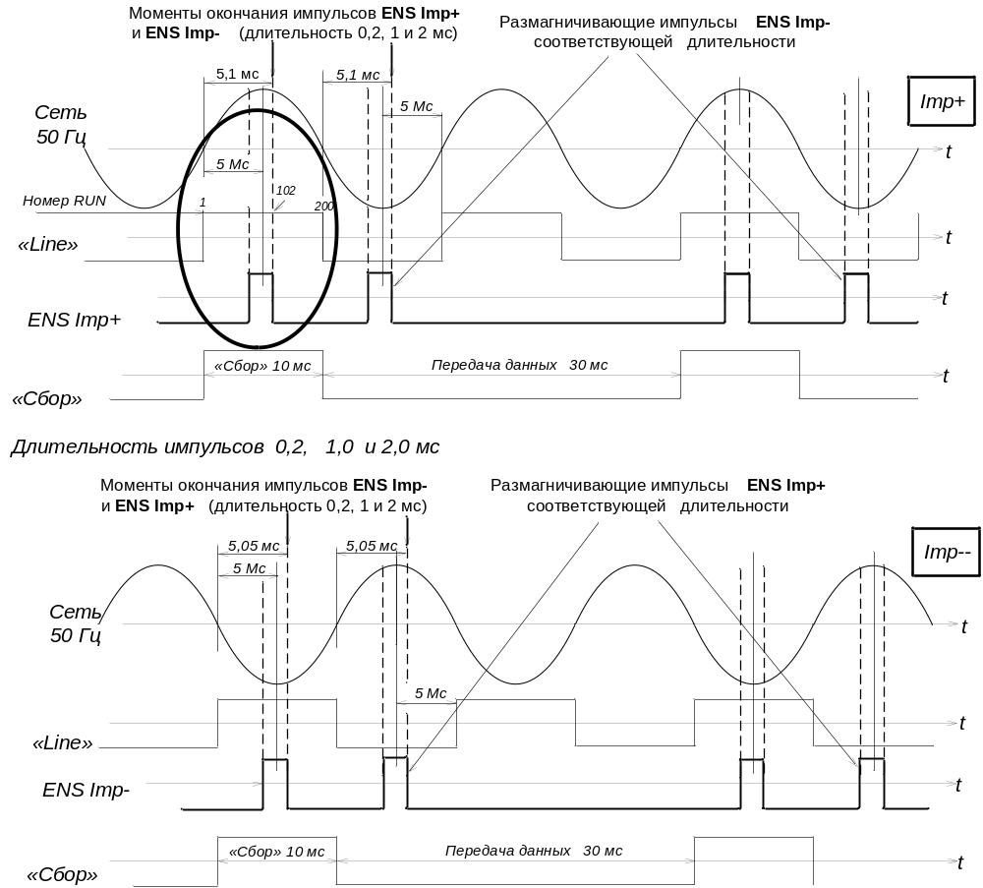
Рисунок 29 - Формирование импульсных разверток ENS Imp+ и ENS Imp- в режиме «Высокое напряжение»

В режиме «Большого Тока» в канале С отсутствует синусоидальное напряжение, поэтому импульсы можно было бы формировать, не привязываясь к сигналу «Line», однако алгоритм оцифровки и последующей обработки графика ВАХ в импульсном режиме целесообразно выполнить единообразно для режимов «Высокого напряжения» и «Большого тока».
102-й момент дискретизации определяется 102-м сигналом RUN. Выборка напряжения на вершине испытательного импульса должна быть осуществлена перед его окончанием, чтобы напряжение вершины импульса, по возможности, установилось.
В режиме «Большого тока» длительность испытательных импульсов (100 мкс, 50 мкс, 20 мкс, 10 мкс) сравнима или меньше, чем интервал дискретизации (50 мкс).
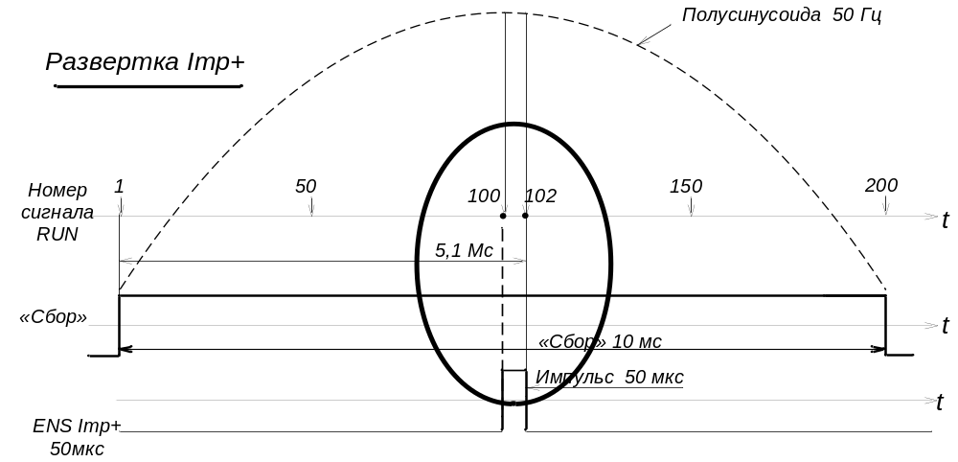

Рисунок 30 - Формирование сигналов ENS Imp+ (ENS Imp-) в режиме «Большой ток»

В заключение приведем сигналы управления разверткой, которые должен вырабатывать контроллер в зависимости от режима работы анализатора и от вида ОПИ (диод или транзистор), сведенные в табл.14.

Таблица 14 – Сигналы управления разверткой
 |  |  |  | Формирователь развертки | Источник U 50 В |  | Канал Базы
Режим работы |  |  |  | сигнал ENS  0,2 – 20 мс | Impc+,  Impc-  10-100мкс | EIMP | Impb+,  Impb-  10-100мкс | Imp+/-v  0,2 -1 мс
Тип развертки
Режим Высокого напряжения | Диод | Выпрямл. синус |  | ENS sin+/- | 0 | 0 | 1 | 1
Режим Высокого напряжения | Диод | Двуполярная |  | ENS AC | 0 | 0 | 1 | 1
Режим Высокого напряжения | Диод | Постоянное напряжение |  | ENS DС+/- | 0 | 0 | 1 | 1
Режим Высокого напряжения | Диод | Импульсная |  | ENS Imp+/-  0,2 -1 мс | 0 | 0 | 1 | 1
Режим Высокого напряжения | Транзистор | Выпрямл. синус |  | ENS sin+/- | 0 | 0 | 1 | 1
Режим Высокого напряжения | Транзистор | Постоянное напряжение |  | ENS DС+/- | 0 | 0 | 1 | 1
Режим Высокого напряжения | Транзистор | Импульсная |  | ENS sin+/- | 0 | 0 | 1 | Imp+/-v
Режим Большого Тока | Диод | Импульсный |  | 0 | Рис.30  Impc+/Impc- | EIMP  Рис. 30 | 1 | 1
Режим Большого Тока | Транзистор |  |  | 0 | рис.31  Impc+/Impc-  по 10мс | EIMP  рис.31 | Impb+,  Impb- | 1

Диаграммы сигналов, указанных в табл. 14, приведены далее на рис. 31, 32.

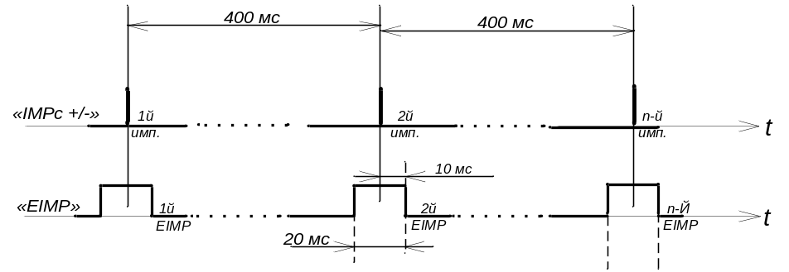

Рисунок 31 - Диаграммы сигналов IMPc +/- (10мкс ÷ 100мкс) и EIMP (20мс) при тестировании ДИОДА в режиме «Большой ток»

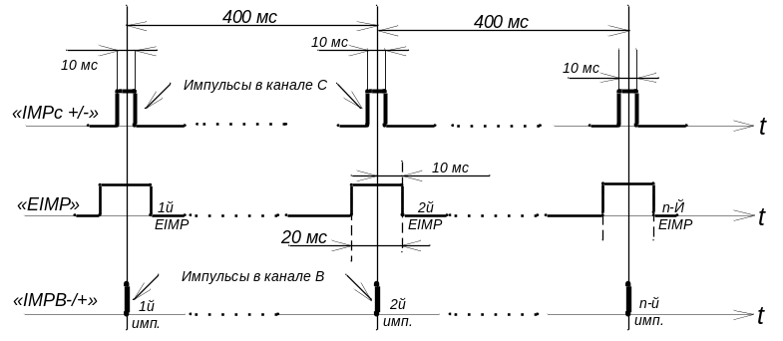

Рисунок 32 - Диаграммы сигналов IMPc +/- (10мс), IMPB+/- и EIMP (20мс) при тестировании ТРАНЗИСТОРА в режиме «Большой ток»

3.2.7 Разработка оптоэлектронного канала передачи данных
Измеритель тока в канале коллектора находится под напряжением, поступающим на объект тестирования в диапазоне от 0 В до 3 кВ. Поэтому передача данных по установке диапазона измерителя и считывание результатов измерения мгновенных значений тока требует гальванической развязки и осуществляется с помощью быстродействующего оптического интерфейса.
Гальваническая развязка с пробивным напряжением 7–10 кВ реализуется за счёт использования воздушного зазора между излучающим и приёмным элементами. Ранее для передачи импульсных сигналов применялись микросхемы TFDU6103-TR3 (Fast Infrared Transceiver Module), однако в настоящее время эти компоненты сняты с производства, что требует разработки альтернативного решения.
Оптоэлектронный канал должен обеспечить передачу данных частотой до 1 МГц с периодом 1 мкс, при этом фронт и срез импульсов на выходе канала не должны превышать 200 нс.
В качестве излучающего и приёмного элементов выбраны инфракрасный светодиод VSMY2853SL и фотодиод SFH203 соответственно, которые имеют пиковую длину волны λₚ = 850 нм и обеспечивают требуемые временные характеристики для высокоскоростной передачи данных.
На рис. 33 приведена функциональная схема оптоэлектронного канала для передачи импульсных сигналов с гальванической развязкой.

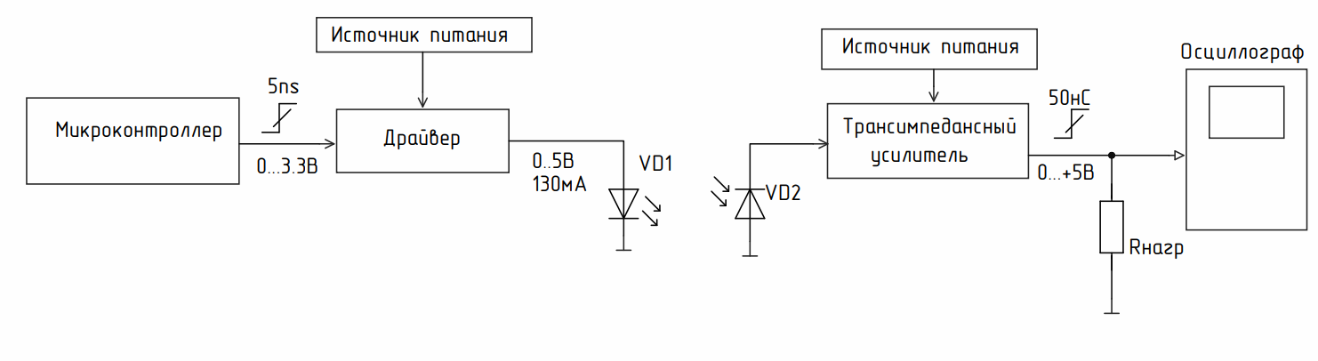
Рисунок 33 - Функциональная схема оптоэлектронного канала передачи данных

Схема работает следующим образом. Микроконтроллер формирует цифровые импульсы уровня 3,3 В с фронтами длительностью 5 нс, которые подаются на вход драйвера. Драйвер, питаемый от источника напряжения 5 В, формирует импульсный ток до 130 мА для управления излучающим светодиодом VD1. Оптический сигнал передаётся через воздушный зазор на приёмную сторону устройства.
На приёмной стороне фотодиод VD2 преобразует оптический сигнал в фототок, поступающий на вход трансимпедансного усилителя. Усилитель преобразует фототок в напряжение с амплитудой до 5 В.
Скоростные характеристики оптоэлектронного канала гальванической развязки в канале коллектора имеют большое значение для реализации технических возможностей анализатора. Поэтому выбор свето- и фото- диодов, а также выбор трансимпедансного усилителя, с точки зрения скоростных возможностей канала оптоэлектронной развязки по передаче фронта/среза цифрового сигнала, сделан на основе цифрового моделирования.
Результаты моделирования представлены в виде временной диаграммы выходного импульса с фронтом порядка 100 нс на рис. 34.

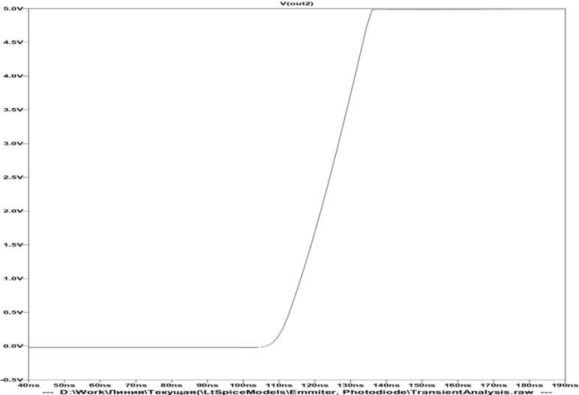
Рисунок 34 - Временная диаграмма фронта импульса, полученная в результате моделирования
В связи с важностью реализации надежной и быстродействующей гальванической развязки в канале коллектора, был изготовлен макет оптоэлектронного канала передачи данных и проведены его исследовательские испытания.
На рис. 35 приведена электрическая принципиальная схема оптоэлектронного канала передачи данных, соответствующая изготовленному макету.
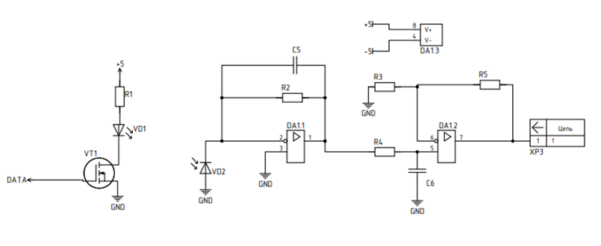
Рисунок 35 - Схема электрическая оптоэлектронного канала

Экспериментальная проверка разработанного канала передачи данных была выполнена с использованием осциллографа. Осциллограмма сигнала, полученная в ходе измерений, приведена на рис. 36.
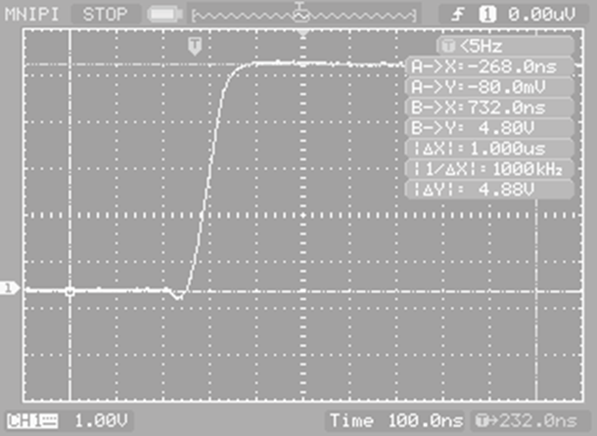

Рисунок 36 - Осциллограмма сигнала, полученная экспериментально

Длительность фронта импульсного сигнала, определенная с помощью осциллографа, составила 100 нс при амплитуде 5 В, что соответствует результатам моделирования. Осциллограмма среза импульсного сигнала здесь не приведена.

3.2.8 Разработка концепции и схемы канала базы
При тестировании полевых транзисторов анализатор должен формировать в канале базы (затвора) ступенчато-изменяющийся сигнал напряжения положительной или отрицательной полярности значением от 0 до 30 В, в виде:
- постоянного напряжения ступени и постоянного напряжения смещения;
- импульсного напряжения ступени и импульсного напряжения смещения.
При тестировании биполярных транзисторов анализатор должен формировать в канале базы (затвора) ступенчато-изменяющийся сигнал втекающего или вытекающего тока значением от 10 нА до 2 А (5 А в импульсе), в виде:
- постоянного тока ступени и постоянного тока смещения;
- импульсного тока ступени и импульсного тока смещения.
Эти функции канала базы были успешно решены на основании технических решений источника-измерителя, использованных ранее (измеритель ИППП-3 и единичный образец анализатора УШЯИ.411251.007), однако в связи с введением режима «Большого тока» возникает требование к формированию и измерению прямоугольных импульсов напряжения и тока длительностью 10 мкс.
Для выполнения поставленной задачи была изменена традиционная концепция источника-измерителя, согласно которой сигналы тока формируют в диапазоне напряжений на нагрузке, который соответствует диапазону напряжений источника напряжения.
В канале базы источник-измеритель используется только для питания базы (затвора) транзистора, поэтому диапазон напряжений, возникающих на нагрузке, зависит от типа тестируемого транзистора.
Для полевых транзисторов этот диапазон составляет ±30 В (напряжение на затворе), а для биполярных – этот диапазон не превышает ±3 В (напряжение на базе транзисторов Д`арлингтона).
С учетом этого обстоятельства диапазоны напряжения, возникающего на нагрузке (затвор или база транзистора), совершенно разные при формировании напряжения на затворе транзистора или при формировании тока в базу транзистора.
Поэтому при разработке источника-измерителя для канала базы анализатора выбраны следующие диапазоны напряжения на нагрузке источника-измерителя:
- ±30 В при тестировании полевых транзисторов;
- ±10 В при тестировании биполярных транзисторов.
Диапазон напряжения на нагрузке ±10 В при тестировании биполярных транзисторов позволяет использовать быстродействующий инструментальный усилитель для преобразования разности напряжений на выводах токозадающего резистора в напряжение относительно общего провода в схеме прецизионного источника тока с обратной связью.
Переключение указанных диапазонов напряжения (±30 В, ±10 В), приложенного к нагрузке, осуществляется с помощью герконовых реле, как показано на рис. 37. Эти реле обеспечивают выбор высоковольтного или низковольтного инструментального усилителя, на входах которых установлены соответствующие буферные усилители на ОУ.

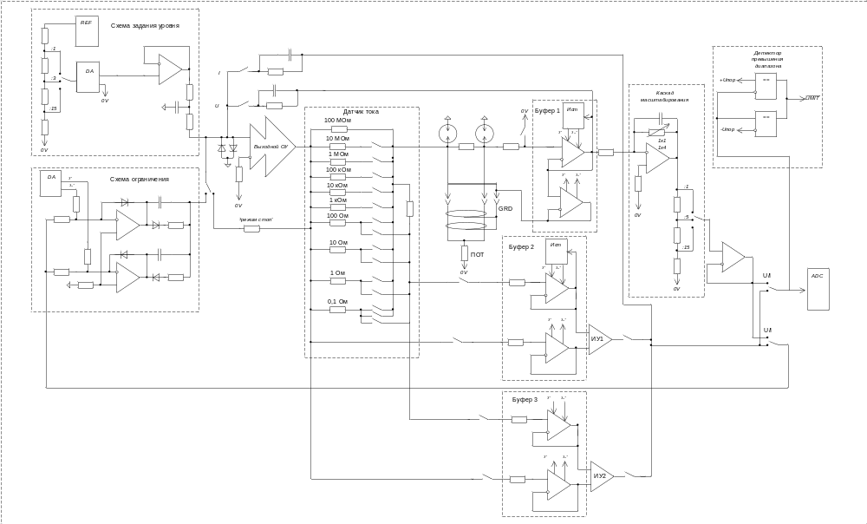
Рисунок 37 - Функциональная схема источника-измерителя (канал базы)

Разработанная схема источника-измерителя обеспечивает формирование и измерение импульсов напряжения в диапазоне ±30 В (при I_{имп} до 0,1 А), формирование и измерение импульсов тока в диапазоне до 2 А (при U_{имп} до 10 В) и формирование и измерение импульсов тока в диапазоне до 5 А (при U_{имп} до 4 В).
Кроме того, в качестве мощного выходного усилителя в источнике-измерителе вместо прецизионного трехкаскадного ОУ, как в схеме аналога, использован быстродействующий высоковольтный двухкаскадный ОУ. Эта замена требует программной коррекции нуля из-за большого напряжения смещения быстродействующего ОУ.
В результате описанных выше изменений концепции источника-измерителя новый канал базы обеспечит возможность формирования коротких прямоугольных импульсов длительностью 10 мкс:
- тока, в диапазоне выходных напряжений 0 ÷ ±10 В;
- напряжения в диапазоне втекающего или вытекающего тока 0 ÷ ±2 А.
Далее приведем описание новой электрической схемы источника-измерителя, используемого в канале базы и в дополнительном канале (подложки).
На рис. 38 представлена структурная схема источника-измерителя, которая отражает управление его внутренними узлами.
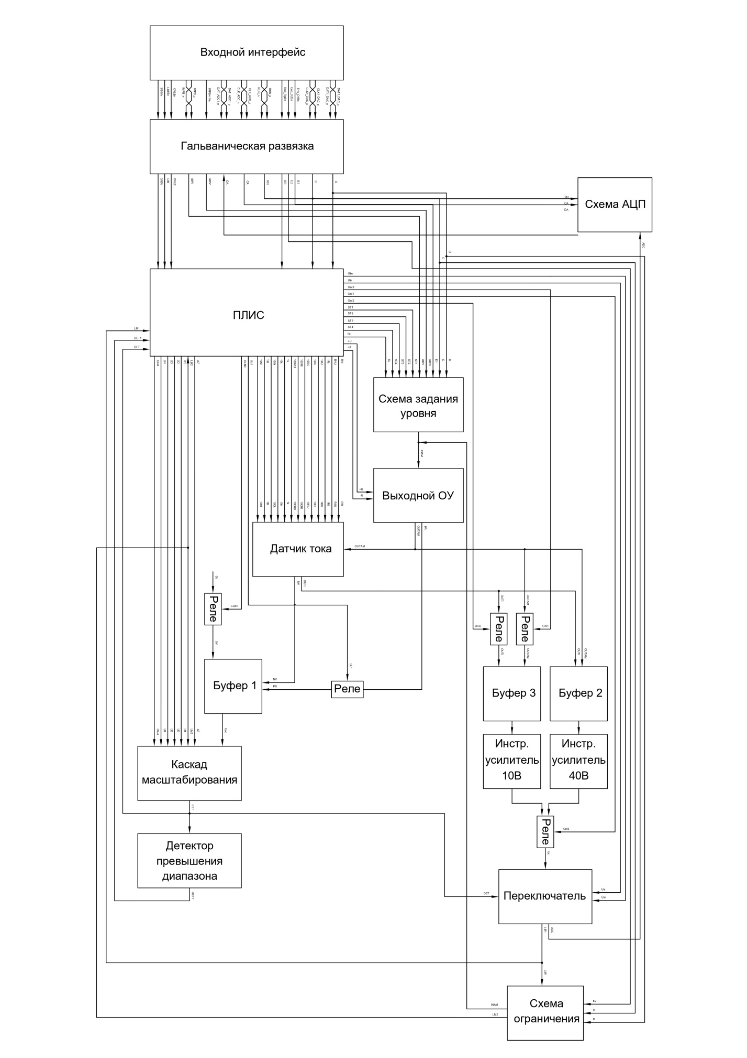

Рисунок 38 - Структурная схема источника-измерителя
В состав источника-измерителя входят:
- субблок гальванической развязки;
- субблок задания уровня;
- субблок ограничения;
- субблок АЦП;
- субблок главного усилителя;
- субблок датчика тока;
- субблок буфера 1;
- субблок буфера 2;
- субблок буфера 3;
- субблок каскада масштабирования;
- субблок детектора превышения диапазона.

1 Субблок гальванической развязки

Таблица 15 - Входные сигналы
Наименование | Тип | Наим.  сигнала | Описание
DAT1_DAC_n  DAT1_DAC_p | диф | D | данные для регистра и цифроаналоговых преобразователей 1 и 2 блока базы
CLK1_DAC_n  CLK1_DAC_p | диф | C | тактовые импульсы для регистра и цифроаналоговых преобразователей 1 и 2 блока базы
Enb_D1Bn | несим | E1 | выбор цифроаналогового преобразователя 1 блока базы
Enb_D2Bn | несим | E2 | выбор цифроаналогового преобразователя 2 блока базы
Enb_RgBn | несим | ER | выбор регистра базы
RUN_n  RUN_p | диф | RN | пуск ADC блока базы
CLK_ADC_n  CLK_ADC_p | диф | CA | тактовые импульсы АЦП блока базы
DAT_ADC_n  DAT_ADC_p | диф | DA | данные АЦП из блока базы
IMPB+/-Vn | несим | iMPV | импульсы в канале базы в режиме высокого напряжения
IMPВ_n  IMPВ_p | диф | iMPI | дифференциальный импульс в режиме Большого тока
OVLBn | несим | OVLB | сигнал перегрузки блока базы
LIMITn | несим | LIM | сигнал перегрузки общий, формируется контроллером (перегрузка одного из модулей)
3/50Vn | несим | 3/50V | режим Высокого напряжения/режим Большого тока, формируется программно для выбора между IMPB+/-Vn и IMPВ
DET1 | несим | DET1 | Сигнал детектора превышения диапазона
Субблок гальванической развязки (далее СГР) построен на основе двух микросхем:
1 Изолированный приемопередатчик ADM2486BRWZ
2 Высокоскоростной цифровой изолятор ADUM1100BRZ
Первая микросхема применена для развязки дифференциальных сигналов.
Вторая микросхема для развязки несимметричных сигналов.
Далее сигналы проходят либо на ПЛИС канала базы, либо на АЦП.

Таблица 16 - Выходные сигналы СГР
Наименование | Отправитель | Получатель | Описание
ST1 | ПЛИС канала базы | субблок задания уровня | Выбор величины напряжения задания
ST2 | ПЛИС канала базы | субблок задания уровня | Выбор величины напряжения задания
ST3 | ПЛИС канала базы | субблок задания уровня | Выбор величины напряжения задания
ST4 | ПЛИС канала базы | субблок задания уровня | Сигнал переключения дополнительного делителя на 10
E1 | СГР | субблок задания уровня | выбор цифроаналогового преобразователя 1 блока базы
D | СГР | субблок задания уровня | данные для регистра и цифроаналоговых преобразователей 1 и 2 блока базы
C | СГР | субблок задания уровня | тактовые импульсы для регистра и цифроаналоговых преобразователей 1 и 2 блока базы
iMPV | СГР | субблок задания уровня | импульсы в канале базы в режиме высокого напряжения
iMPI | СГР | субблок задания уровня | дифференциальный импульс в режиме Большого тока
Lis | ПЛИС канала базы | субблок задания уровня | Сигнал переключения обратной связи
RN | СГР | субблок АЦП | пуск ADC блока базы
CA | СГР | субблок АЦП | тактовые импульсы ADC блока базы
DA | СГР | субблок АЦП | данные ADC из блока базы
+U | ПЛИС канала базы | субблок главного усилителя | Сигналы управления защитой усилителя
-U | ПЛИС канала базы | субблок главного усилителя | Сигналы управления защитой усилителя
R1I | ПЛИС канала базы | субблок датчика тока | Сигналы выбора диапазона источника-измерителя тока
R1U | ПЛИС канала базы | субблок датчика тока | Сигналы выбора диапазона источника-измерителя тока
1RI | ПЛИС канала базы | субблок датчика тока | Сигналы выбора диапазона источника-измерителя тока
1RU | ПЛИС канала базы | субблок датчика тока | Сигналы выбора диапазона источника-измерителя тока
10RI | ПЛИС канала базы | субблок датчика тока | Сигналы выбора диапазона источника-измерителя тока
10RU | ПЛИС канала базы | субблок датчика тока | Сигналы выбора диапазона источника-измерителя тока
100RI | ПЛИС канала базы | субблок датчика тока | Сигналы выбора диапазона источника-измерителя тока
100RU | ПЛИС канала базы | субблок датчика тока | Сигналы выбора диапазона источника-измерителя тока
1k | ПЛИС канала базы | субблок датчика тока | Сигналы выбора диапазона источника-измерителя тока
10k | ПЛИС канала базы | субблок датчика тока | Сигналы выбора диапазона источника-измерителя тока
100k | ПЛИС канала базы | субблок датчика тока | Сигналы выбора диапазона источника-измерителя тока
1M | ПЛИС канала базы | субблок датчика тока | Сигналы выбора диапазона источника-измерителя тока
10M | ПЛИС канала базы | субблок датчика тока | Сигналы выбора диапазона источника-измерителя тока
CLBR | ПЛИС канала базы | субблок буфера 1
Uc1 | ПЛИС канала базы | субблок буфера 1
AZ | ПЛИС канала базы | субблок каскада масштабирования
LM2 | ПЛИС канала базы | субблок каскада масштабирования
U1 | ПЛИС канала базы | субблок каскада масштабирования
U2 | ПЛИС канала базы | субблок каскада масштабирования
U3 | ПЛИС канала базы | субблок каскада масштабирования
U4 | ПЛИС канала базы | субблок каскада масштабирования
DET | ПЛИС канала базы | субблок каскада масштабирования
OnI4 | ПЛИС канала базы | субблок каскада масштабирования
OnI1 | ПЛИС канала базы | субблок буфера 3
OnI2 | ПЛИС канала базы | субблок буфера 3
OnI3 | ПЛИС канала базы | субблок буфера 3
Uim | ПЛИС канала базы | субблок буфера 3
Uis | ПЛИС канала базы | субблок буфера 3
DET | ПЛИС канала базы | субблок буфера 3
E2 | СГР | субблок ограничения
D | СГР | субблок ограничения
C | СГР | субблок ограничения
LM1 | ПЛИС канала базы | субблок ограничения
LM2 | ПЛИС канала базы | субблок ограничения

2 Субблок задания уровня
Схема задания уровня (рис. 39, 40) содержит источник опорного напряжения 10В, резистивный делитель опорного уровня согласно ряду :1, :3, :15 задающий напряжения 5В, 1.6В и 0.3В, выбираемый сигналами ST1, ST2 и ST3 соответственно.
В состав так же входит 14-ти разрядный ЦАП и выходной ОУ. Эта схема служит для задания уровней (ступеней) выходного сигнала тока или напряжения.

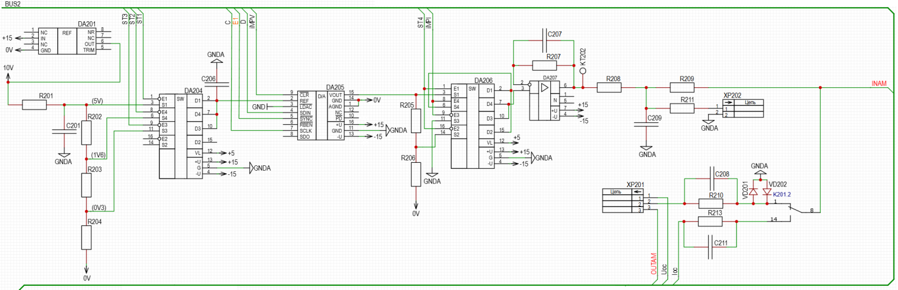
Рисунок 39 – Схема электрическая принципиальная субблока задания уровня
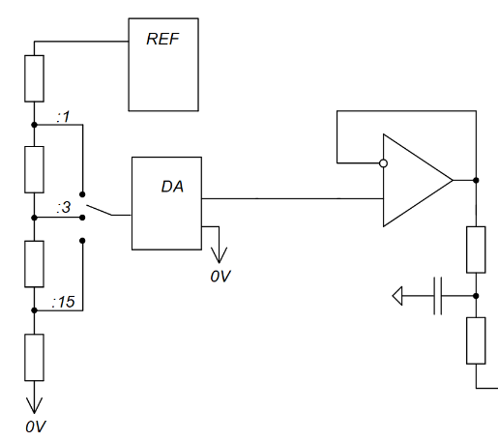
Рисунок 40 – Схема структурная субблока задания уровня

Вид выходного сигнала ток или напряжение устанавливают с помощью коммутатора сигнала обратной связи, подключенного к инвертирующему входу выходного ОУ.
В режиме формирования тока (I), устанавливают сигнал обратной связи (посредствам переключения реле K201 сигналом Ioc) пропорциональный току, протекающему через датчик тока.
В режиме формирования напряжения (U), сигнал обратной связи, пропорциональный выходному напряжению ИИ возникающему на ПОТ, подается через резистор, связанный с выходом первого буфера.
Сигнал iMPV - импульсы в канале базы в режиме высокого напряжения.
Положительный импульс соответствует положительной волне напряжения в канале коллектора, отрицательный импульс соответствует отрицательной волне напряжения в канале коллектора.
При отсутствии сигнала iMPV, на этом проводнике должен быть высокий уровень,
Сигнал ST4 – сигнал переключающий распределяющий ключ. Если ST4 – 1, то на усилитель проходит сигнал iMPV, если ST4 – 0, то на усилитель проходит сигнал 0,1*iMPV.
Сигнал iMPI - импульсы в режиме большого тока.
3 Субблок ограничения
Этот субблок ограничивает допустимые уровни тока и напряжения, воздействующие на объект измерения, в пределах установленных порогов.
Схема ограничения выполнена на двух ОУ ADA4627, для положительных и отрицательных значений выходного сигнала соответственно. Значения порогов устанавливают с помощью 8-ми разрядного ЦАП AD5300BRTZ, управление которым осуществляет оператор согласно условиям измерений по сигналам E2, C, D с гальванической развязки.
4 Субблок АЦП
Субблок АЦП предназначен для передачи измеренного выходного напряжения с помощью дифференциального АЦП АD7691 на плату контроллера по сигналам RN, DA и CA.

5 Субблок главного усилителя
Схема построена на основе операционного усилителя PA340CC.

Таблица 17 – Технические параметры операционного усилителя PA340CC
Параметр | Значение | Ед. изм.
Напряжение питания | 350 | В
Пиковый выходной ток | 120 | мА
Рассеиваемая мощность | 14 | Вт
Входное напряжение (дифференциальный режим) | ±16 | В
Входное напряжение (общий режим) | ±350 | В
Температурный предел | 220 | °С

6 Субблок датчика тока
Переключаемый датчик тока выполнен в виде набора резисторов, подключаемых с помощью электромеханических контактов (герконов). Он обеспечивает установку диапазона измерения тока согласно таблице диапазонов, приведённой ниже.

Таблица 18 - Диапазоны источника-измерителя тока
№ | Резистор, Ом | Источник тока |  |  | Измеритель тока
№ | Резистор, Ом | Полный диапазон | Диапазон смещения | Амплитуда ступени | Измеритель тока
1 | 0,2 | 10A | 5A | 0,5 А/ст. | 20A
2 | (0,5+0,5) | 2 А | 1 А | 0,1 А/ст. | 2 А
3 | 10 | 200 мА | 100 мА | 10 мА/ст. | 0,2 А
4 | 100 | 20 мА | 10 мА | 1 мА/ст. | 20 мА
5 | 1k | 2 мА | 1 мА | 0,1 мА/ст. | 2 мА
6 | 10k | 200 мкА | 100 мкА | 10 мкА/ст. | 0,2 мА
7 | 100k | 20 мкА | 10 мкА | 1 мкА/ст. | 20 мкА
8 | 1М | 2 мкА | 1 мкА | 0,1 мкА/ст. | 2 мкА
9 | 10М | 200 нА | 100 нА | 10 нА/ст. | 0,2 мкА
10 | 100М | 20 нА | 10 нА | 1 нА/ст. | 20 нА

Ниже, на рис. 41 и 42 представлена схема электрическая принципиальная и схема структурная, соответственно.
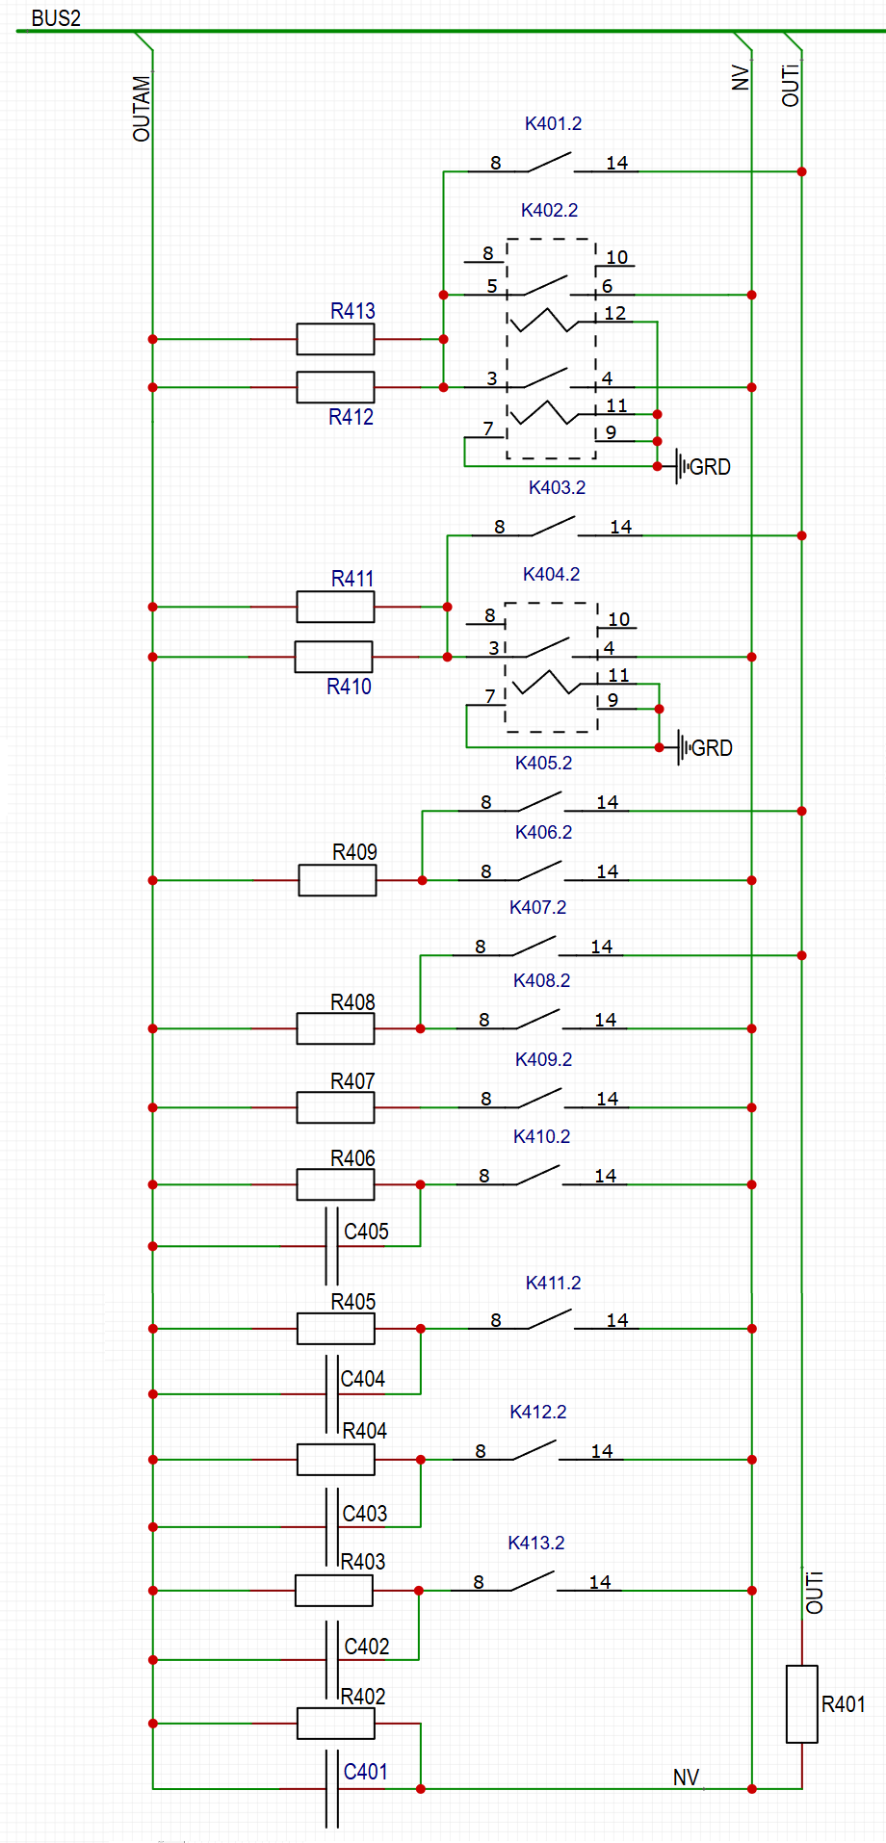
Рисунок 41 – Схема электрическая принципиальная субблока датчика тока
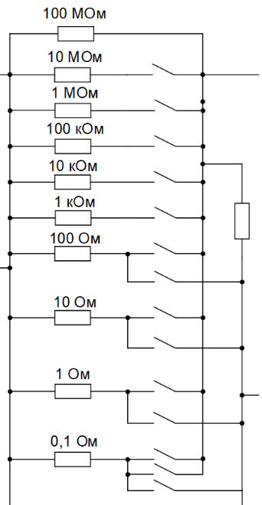
Рисунок 42 – Схема структурная субблока датчика тока

7 Субблок буфера 1
Буфер 1 выполнен на основе операционного усилителя TLV9152IDR с величиной входного тока менее 25ºфА (25∙10⁻¹⁵ºА), при этом максимально допустимая величина входного тока в режиме перегрузки достигает 80ºмА. Буфер снабжен «плавающим» источником питания, который обеспечивает питание ОУ во всем диапазоне входных напряжений (±40ºВ).
Буфер 1 снабжен дополнительным ОУ, который предназначен для подачи сигнала «охраны» (GRD), равного входному напряжению буфера, на охранную поверхность, окружающую высокоомные цепи на плате, и на внутреннюю оплетку триаксиального кабеля. Триаксиальный кабель используется для подключения входа/выхода канала базы к входным и выходным гнездам анализатора, расположенным на передней панели прибора.
Как усилитель буфера, так и усилитель “охраны” GRD организованы на вышеупомянутом сдвоенном усилителе TLV9152IDR. Так же организована возможность переключения усилителя буфера на отдельный операционный усилитель TLV9151IDCKR путём перепайки оловянных перемычек.
Напряжение с выхода буфера 1 используется в качестве сигнала обратной связи при установке платы в режим формирования напряжения, и для измерения выходного напряжения с помощью АЦП при установке в режим формирования тока.
8 Субблок буфера 2 и 3
Буфер 2 выполнен на основе операционного усилителя TLV9152IDR. Буфер 2 также, как и буфер 1, снабжен «плавающим» источником питания, который обеспечивает питание ОУ во всем диапазоне входных напряжений (±40ºВ).
Буфер 3 выполнен на двух операционных усилителях AD8512ARZ. В качестве быстрого инструментального усилителя использована микросхема AD8271.
Буферы обеспечивает согласование входов инструментального усилителя с переключаемым датчиком тока, максимальное сопротивление которого составляет 100ºМΩ.

10 Субблок каскада масштабирования

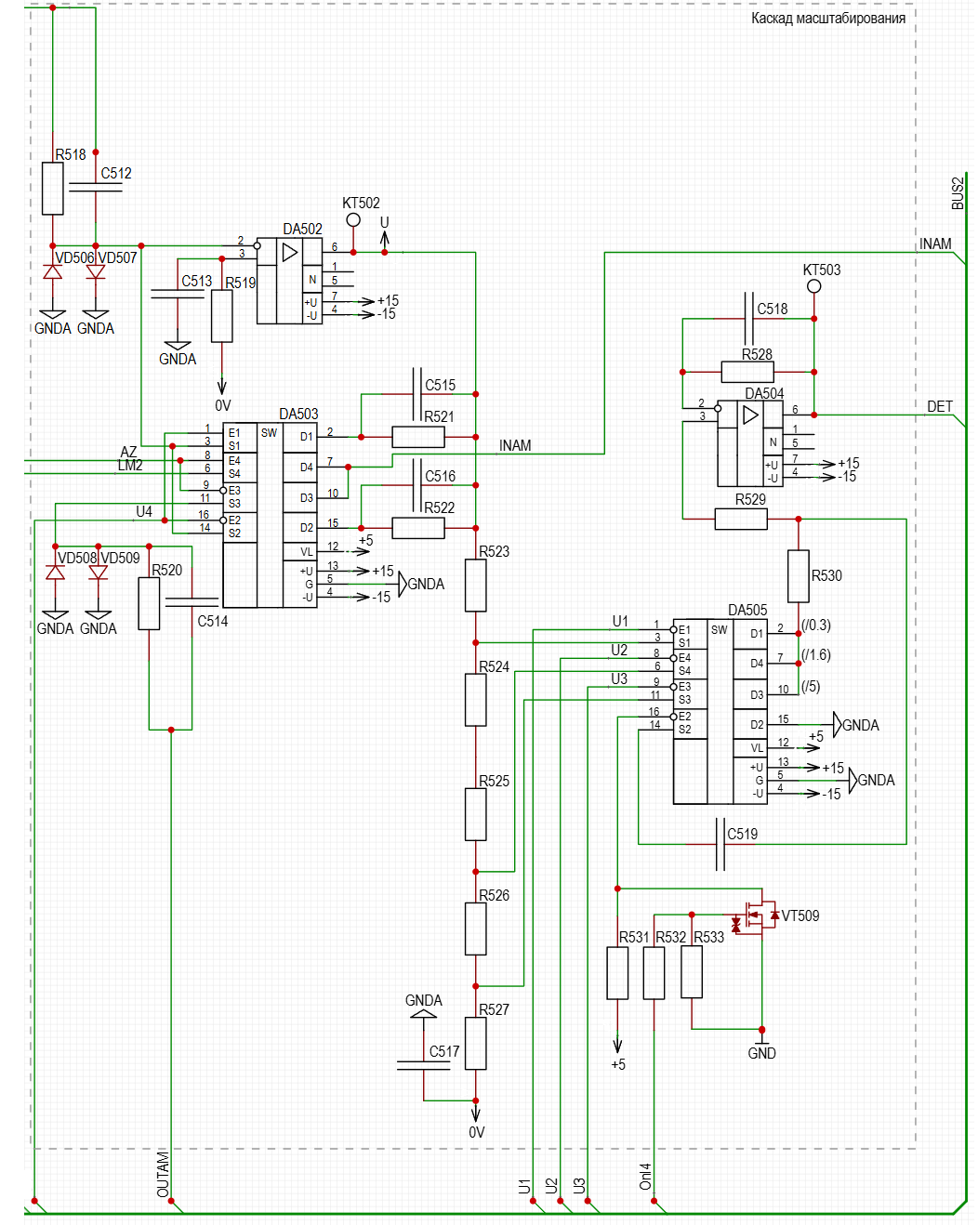
Рисунок 43 – Схема электрическая принципиальная субблока каскада масштабирования

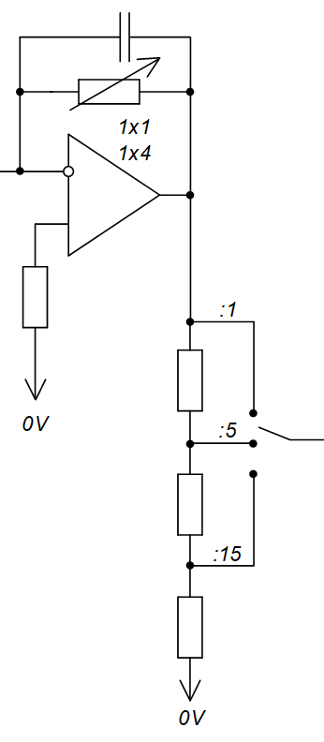
Рисунок 44 – Схема структурная субблока каскада масштабирования

Каскад масштабирования служит для установки поддиапазонов измерения напряжения согласно выбранному ряду.

ЗАКЛЮЧЕНИЕ

В результате выполнения этапов 1.1-1.4.1 ОКР «Разработать и освоить производство программируемого измерителя параметров полупроводниковых приборов повышенной мощности», шифр «Линия-2» разработаны:
- электрические схемы основных блоков измерителя ВАХ: контроллера, измерительных каналов базы (затвора), коллектора (стока), блока питания;
- КД основных блоков, изготовлены макеты, проведены их исследовательские испытания.
Разработка изделия на первых этапах ОКР «Линия-2» планировалась на основе ограниченных сроков выполнения работ, так как финансирование осуществлялось только за счет средств Госкомвоенпрома, использовать которые нужно было в 2025 году.
Поэтому было принято решение, направленное на разработку узлов, блоков, которые определяют основные, наиболее важные и необходимые технические характеристики нового изделия, а в дальнейшем максимально использовать опыт и наработки схемотехнических и конструктивных решений предыдущих НИОКР.

ОСНОВНЫЕ ХАРАКТЕРИСТИКИ

Анализатора ВАХ повышенной мощности
для проведения измерений в диапазонах напряжения от 3000 В до 0,02 В
и тока от 200 А до 0,5 нА.

Анализатор содержит каналы С, В, Е, S и имеет стандартное расположение гнезд C, C', B, B', E, E'.

Технические характеристики:

Канал С (коллектор, сток)

Таблица 1 - Диапазоны формирования-измерения испытательного сигнала
Режим работы | Диапазоны напряжения | Диапазоны  тока | Длительность  прямоугольных импульсов | Длительность  паузы между импульсами
«Высокое  Напряжение» | 20 мВ ÷ ±30 В | 0,5 нА ÷ 5 А | 0,2 мс | 40мс
«Высокое  Напряжение» | 20 мВ ÷ ±300 В | 0,5 нА ÷ 0,5 А | 0,5 мс | 40мс
«Высокое  Напряжение» | 20 мВ ÷ ±3000 В | 0,5 нА ÷ 0,05 А | 1 мс | 40мс
«Большой  Ток» | 0 ÷ ±50 В | 0,1 А ÷ 200 А | 10 мкс, 20 мкс, 50 мкс, 100 мкс | 400 мс

Таблица 2. Виды испытательного сигнала напряжения канала С
Режим  «Высокое  напряжение» | импульсы в виде полуволны выпрямленного напряжения сети, с интервалом 40÷60 мс
Режим  «Высокое  напряжение» | импульсы напряжения прямоугольной формы, с интервалом 40 мс
Режим  «Высокое  напряжение» | ступенчато-изменяющийся сигнал напряжения в виде постоянных уровней или импульсов (20 или 50 ступеней)
Режим  «Высокое  напряжение» | постоянное напряжение
Режим «Большой  Ток» | ступенчато-изменяющийся сигнал напряжения в виде постоянных уровней или импульсов с интервалом 400 мс (20 или 50 ступеней)

Канал B (база, затвор)

Максимальное выходное напряжение Uвых - ±40 В, при выходном токе
до 0.1А;
Максимальный постоянный выходной ток вых - ±2.0А, при Uвых ≤ 4В;
Максимальный выходной ток в импульсе Iвых.имп - ±5.0А, при Uвых ≤ 4В.

Таблица 3. Виды испытательного сигнала канала В
Режим  «Высокое  напряжение» | ступенчато-изменяющийся сигнал тока или напряжения со смещением в виде постоянных уровней (от 1 до 10 ступеней)
Режим  «Высокое  напряжение» | импульсные ступеньки тока или напряжения с импульсным смещением (от 1 до 10 ступеней), длительность импульсов соответствует таблице 1.
Режим  «Большой Ток» | импульсные ступеньки тока или напряжения с импульсным смещением (от 1 до 10 ступеней), длительность импульсов соответствует таблице 1

Таблица 4. Диапазоны формирования-измерения испытательного сигнала
Диапазоны формирования  -измерения  ступеней | Ток |  | Напряжение
Диапазоны формирования  -измерения  ступеней | Диапазон ступеней (Iступ) | Диапазон  смещения | Диапазон ступеней (Uступ) | Диапазон  смещения
Диапазоны формирования  -измерения  ступеней | от 2 нА/ступ  до 0,5 А/ступ | ±10·Iступ | от 50мВ/ступ до 2В/ступ | ±10·Uступ
Уменьшение ступени  в 10 раз | 0,1×Iступ | ±10·Iступ | 0,1×Uступ | ±10·Uступ

Канал E (эмиттер, исток) – нулевой потенциал (общий провод).

Канал S (подложка)

Максимальный выходной ток (Iвых) - ±10мА, при Uвых ≤ 40В;

Таблица 5. Виды испытательного сигнала канала S
Режимы:  «Высокое напряжение»,  «Большой Ток» | ступенчато-изменяющийся сигнал тока или напряжения со смещением в виде постоянных уровней (от 1 до 10 ступеней)

Остальные параметры соответствуют «Каналу В».

Основные функции:
- Динамическое отображение ВАХ в режиме характериографа.
- Однократное измерение ВАХ по внутреннему или внешнему сигналу запуска.
- Ограничение тока и напряжения на электродах объекта тестирования по заранее установленным порогам в каналах C, B, S.
- Отображение измеренных и расчётных характеристик в виде графиков и таблиц. Сохранение таблиц в электронном виде.
- Библиотека стандартных тестов для измерения параметров стандартных ПП.
- Формирование отчета по результатам измерения, расчета и допускового контроля параметров с указанием признака годности.
- Возможность создания библиотеки пользовательских тестов.
- Возможность создания собственных моделей измерения по принципу: изделие, тестируемый элемент, тест.
- Создание собственного архива эталонных графиков с возможностью наложения эталонной ВАХ на измеренную характеристику.
- Измерение по маркерам, построение касательной.
- Инверсия полярности осей Х и Y.
- Компенсация «петли», режим «экранной лупы».
- Проведение измерений не требует знаний в области программирования.

Комплект поставки:
1 Анализатор ВАХ повышенной мощности.
2 Испытательная камера с прозрачной крышкой и со съёмным экраном.
3 Контактирующие устройства и двухпроводные контакт-зажимы для подключения объекта тестирования в корпусе.
4 Кабель-соединитель для подключения к зондам (двухпроводное подключение).

Общие характеристики:
- ЖК-экран 10.4" с разрешением 1024 × 768.
- USB, Ethernet.
- Напряжение питания: 230 В / 50 Гц., мощность: 450 В·А.
- Диапазон рабочих температур: от +5° до +40°С.
- Габариты (Ш × В × Г): 470 × 330× 570 мм, масса: 39 кг.

